Phần I. Khảo sát 4

**1.** **Giới thiệu** 4

**2.** **Khảo sát thực tế** 4

**3.** **Mục tiêu** 4

**4.** **Quy trình nghiệp vụ** 5

**5.** **Phương hướng giải quyết bài toán** 6

Phần II: Phân tích hệ thống 8

**1.** **Quy trình nghiệp vụ** 8

**2.** **Các đối tượng sử dụng** 8

**3.** **Chức năng cần có** 8

**4.** **Phân tích yêu cầu chức năng** 9

**4.1.** **Biểu đồ ca sử dụng (Usercase)** 10

*4.1.1.* Sơ đồ chức năng tổng quan của hệ thống 10

*4.1.2.* Sơ đồ usercase cho actor “người dùng nghiệp vụ”: 11

*4.1.3.* Sơ đồ cho người dùng cuối 12

**4.2.** **Đặc tả usercase** 12

*4.2.1.* *Usercase UC01-Quản lý thông tin thuốc* 14

*4.2.2.* *Usercase UC02 – Quản lý thông tin nhà thuốc* 15

*4.2.3.* *Usercase UC03 - Quản lý thông tin phòng khám* 17

*4.2.4.* *Usercase UC04 - Quản lý thông tin bệnh viện* 18

*4.2.5.* *Usercase UC05 - Quản lý thông tin thiết bị y tế* 19

*4.2.6.* *Usercase UC06 - Nhóm dược lý* 21

*4.2.7.* *Usercase UC07 - Nhà sản xuất* 22

*4.2.8.* *Usercase UC08 - Nhà phân phối* 23

*4.2.9.* *Usercase UC09 – Quản lý chuyên khoa* 25

*4.2.10.* *Usercase UC10 – Quản lý thành phố* 26

*4.2.11.* *Usercase UC11 - Đăng nhập người dùng* 28

*4.2.12.* *Tìm kiếm thông tin thuốc* 28

*4.2.13.* *Tìm kiếm nhà thuốc* 29

*4.2.14.* *Tìm kiếm phòng khám* 29

*4.2.15.* *Tìm kiếm bệnh viện* 30

*4.2.16.* *Tìm kiếm thông tin thiết bị y tế* 30

*4.2.17.* *Đánh giá thuốc* 30

*4.2.18.* *Đánh giá nhà thuốc* 31

*4.2.19.* *Đánh giá phòng khám* 31

*4.2.20.* *Đánh giá bệnh viện* 31

*4.2.21.* *Đánh giá thiết bị y tế* 32

**4.3.** **Biểu đồ tuần tự** 32

4.3.1. Quản lý thuốc 32

*4.3.2.* *Quản lý nhà thuốc* 34

*4.3.3.* *Quản lý thông tin phòng khám* 36

*4.3.4.* *Quản lý bệnh viện* 37

*4.3.5.* *Quản lý thiết bị y tế* 39

*4.3.6.* *Quản lý nhóm dược lý* 41

*4.3.7.* *Quản lý nhà sản xuất* 42

*4.3.8.* *Quản lý nhà phân phối* 44

*4.3.9.* *Quản lý chuyên khoa* 45

*4.3.10.* *Quản lý thành phố* 47

*4.3.11.* *Đăng nhập người dùng* 48

*4.3.12.* *Tìm kiếm thuốc* 49

*4.3.13.* *Tìm kiếm nhà thuốc* 49

*4.3.14.* *Tìm kiếm phòng khám* 50

*4.3.15.* *Tìm kiếm bệnh viện* 50

*4.3.16.* *Tìm kiếm thông tin thiết bị y tế* 51

*4.3.17.* *Đánh giá thuốc* 51

*4.3.18.* *Đánh giá nhà thuốc* 52

*4.3.19.* *Đánh giá phòng khám* 52

*4.3.20.* *Đánh giá bệnh viện* 53

*4.3.21.* *Đánh giá thết bị y tế* 53

**4.4.** **Xây dựng biểu đồ lớp** 54

Phần III. Thiết kế hệ thống 56

**Lời nói đầu**

Ngày nay, cùng với sự phát triển mạnh mẽ của xã hội và khoa học, công nghệ thông tin cũng đóng góp một vai trò to lớn đối với con người.Việc ứng dụng công nghệ thông tin vào các ngành đã mang lại những lợi ích và hiệu quả vô cùng to lớn.

Sự phát triển của công nghệ thông tin đã thúc đẩy con người mở rộng các dịch vụ và tiện ích tới những người sử dụng. Để truyền tải các dịch vụ tiện ích, các thông tin tới cho người dùng, các doanh nghiệp tổ chức dều xây dựng cho mình một website giúp mọi người có thể sử dụng, tra cứu các dịch vụ tiện ích mà các nhà phát triển đã cung cấp. Nó giúp người dùng tương tác dễ dàng và thuận tiện hơn đối với những thông tin mà họ muốn biết.

Kết hợp sức mạnh của Internet với những nhu cầu thiết thực trong việc chăm sóc sức khỏe con người nhằm mang đến cho người sử dụng sự tiện lợi và nhanh gọn trong việc lựa chọn các sản phẩm thuốc, các trung tâm khám chữa bệnh và các thiết bị y tế như mong muốn của người sử dụng thông qua đề tài “**Xây dựng website tra cứu thông tin thuốc và các sản phẩm dược liệu**”. Hi vọng rằng sự ra đời của website này sẽ giúp người dùng thuận tiện hơn trong việc chăm sóc sức khỏe của bản thân và gia đình.

# **PHẦN I. KHẢO SÁT**

1. **Giới thiệu**

Ngày nay, trên thị trường có rất nhiều các loại thuốc và các sản phẩm y tế, mỗi loại lại có nhiều sản phẩm có chức năng và công dụng tương tự nhau. Bên cạnh đó, còn có nhiều nhà sản xuất và phân phối thuốc tới người sử dụng. Việc có quá nhiều loại thuốc và xuất xứ của các loại thuốc và sản phẩm y tế khác nhau khiến cho người sử dụng gặp khó khăn trong việc chọn lựa và tìm kiếm đúng loại thuốc mình cần.

Bên cạnh đó, các nhà thuốc, các cơ sở, trung tâm khám chữa bệnh cũng rất nhiều. Việc có nhiều nhà thuốc, trung tâm khám chữa bệnh cũng sẽ khiến cho nhiều người gặp vân vân không biết nên lựa chọn nhà thuốc nào để mua thuốc cho đúng bệnh, tới cơ sở khám chữa bệnh nào địa chỉ ở đâu để điều trị chuyên ngành về bệnh của mình.

Xuất phát từ nhu cầu và khó khăn của người dùng, em đã nảy sinh ý tưởng xây dựng một website để đáp ứng nhu cầu tra cứu nhanh chóng thông tin các loại thuốc, các sản phẩm y tế, trung tâm và cơ sở khám chữa bệnh nhằm phục vụ người dùng một cách tốt nhất.

1. **Khảo sát thực tế**

Mỗi khi tìm kiếm các thông tin về thuốc hay các sản phẩm dược liệu, người dùng phải ra các cửa hàng thuốc hoặc các bệnh viện hay những người có kiến thức về thuốc.

Các nhân viên y tế muốn tìm kiếm thông tin về thuốc nếu không nhớ cần phải mở sổ sách ra để tra cứu.

Khi tìm kiếm địa chỉ các nhà thuốc, bệnh viên hay trung tâm khám chữa bệnh. Người bệnh phải đi hỏi thông tin về những nơi đó để biết được vị trí cần đến.

Điều này gây nhiều bất tiện và tốn thời gian cho những người muốn tìm kiếm.

1. **Mục tiêu**

Xây dựng từ điển tra cứu thuốc trực tuyến, giúp tra cứu các thông tin đầy đủ về thuốc và cách sử dụng thuốc, hỗ trợ nhân viên y tế và người bệnh trong việc hiểu đúng và chính xác các thành phần, xuất xứ và công dụng của từng loại thuốc.

Kênh thông tin hỗ trợ người dùng tra cứu về các dịch vụ khám chữa bệnh, các cơ sở y tế, các thông tin liên quan đến các phòng khám, bệnh viện để hỗ trợ việc lựa chọn cơ sở khám chữa bệnh phù hợp với mục đích của người dùng một cách nhanh chóng, thuận tiện

Giúp người dùng có thêm cơ sở để lựa chọn sản phẩm tốt cho chính mình.

Website sau khi xây dựng sẽ đáp ứng được các yêu cầu chính sau:

Giúp người tra cứu:

* Tra cứu được thông tin thuốc và các sản phẩm y tế : tên, công dụng, chức năng, nhà xản xuất, nhà phân phối…
* Tìm kiếm thông tin về các nhà thuốc: tên nhà thuốc, địa chỉ của nhà thuốc, ai là chủ sở hữu, các giấy phép kinh doanh của nhà thuốc, bản đồ chỉ dẫn tới nhà thuốc.
* Tìm kiếm các thông tin về cơ sở khám chữa bệnh : tên, địa chỉ, bản đồ tới cơ sở khám chữa bệnh.

Giúp người quản lý:

Nhập các thông tin về thuốc nhà thuốc và bệnh viện, website cần có mục quản trị để người quản trị nhập các thông tin cần thiết. Quản lý và chỉnh sửa các danh mục về thuốc, bệnh viện…

* Quản lý danh mục thuốc
* Quản lý danh mục nhà thuốc
* Quản lý danh mục cơ sở khám bệnh
* Quản lý các sản phẩm y tế
* Quản lý các dịch vụ khám chữa bệnh

1. **Phương hướng giải quyết bài toán**

Do yêu cầu cần tìm kiếm nhanh chóng các thông tin theo yêu cầu người dùng, cùng với việc có rất nhiều các loại thuốc, sản phẩm, thiết bị y tế và các cơ sở khám chữa bệnh. Từ đó, website phải đáp ứng được số lượng người truy cập tìm kiếm lớn, với số bản ghi khá nhiều.

Để tốc độ tìm kiếm nhanh chóng, cần có thuật toán hợp lý và cơ sở dữ liệu được thiết kế theo chuẩn giúp tối ưu quá trình truy xuất và lọc dữ liệu.

Ngoài ra, cũng cần phải đề cập tới vấn đề bảo mật cho website và sự thuận tiện khi phát triển website.

Do sự phát triển của công nghệ,và tính thực tiễn khi sử dụng, website cần hỗ trợ để có thể chạy trên nhiều nền tảng khác nhau như máy tính, điện thoại…

Với các yêu cầu bài toán, em quyết định đưa ra phương hướng giải quyết bài toán như sau:

* Về ngôn ngữ phát triển:
* Sử dụng mã nguồn mở PHP, xây dựng website theo mô hình MVC.
* Cơ sử dữ liệu được lựa chọn là MySQL.
* Để tốc độ truy xuất dữ liệu nhanh hơn, sử dụng tool cache để đưa các dữ liệu vào cache, do đó, người dùng sẽ thao tác với dữ liệu được lưu trên cache chứ không phải trong CSDL, giúp truy xuất nhanh hơn.
* Công cụ hỗ trợ viết code: Sublime text 2, notepad++, phpdesinger.
* Về hệ thống website:
* Phân tích và thiết kế cơ sở dữ liệu dể tối ưu dữ liệu, tránh gây dư thừa dữ liệu. Tạo các bảng biểu, các mô tả chức năng của hệ thống, các lược đồ quan hệ.
* Xây dựng giao diện người dùng thân thiện, dễ giao tiếp với người sử dụng. Có thể hiển thị các thông tin phù hợp với từng loại thiết bị sử dụng.
* Hỗ trợ tích hợp đăng nhập bằng các tài khoản như facebook, google.

# **PHẦN II: PHÂN TÍCH HỆ THỐNG**

1. **Quy trình nghiệp vụ**

Đối với người bệnh muốn tìm kiếm thông tin thuốc hoặc các sản phẩm y tế:

Người bệnh phải hỏi những người có hiểu biết và kiến thức về những loại thuốc đó. Sau khi biết được những thông tin này, người bệnh mới có thể đi tới các nhà thuốc để mua loại thuốc mình cần.

Khi cần đi khám bệnh, người bệnh phải tìm các thông tin về bệnh viện hoặc trung tâm khám chữa bệnh đúng chuyên ngành điều trị bệnh của mình. Khi đó người bệnh mới có thể tới đúng bệnh viện để điều trị chuyên khoa.

Khi người bệnh muốn tới các nhà thuốc, hoặc các trung tâm khám chữa bệnh, nếu chưa biết đường, người bệnh phải hỏi đường đi tới các nơi đó.

Đối với các nhân viên y tế:

Khi cần tra cứu thông tin các loại thuốc, các nhân viên y tế cần phải mở sổ sách và tìm kiếm các thông tin về thuốc hoặc các sản phẩm dược liệu, việc tra cứu này mất thời gian do thực hiện một cách thủ công.

1. **Các đối tượng sử dụng**

Website được xây dựng nhằm phục vụ mục đích sử dụng của các đối tượng là

- Nhân viên y tế hỗ trợ người bệnh tìm kiếm thông tin.

- Nhân viên tra cứu thuốc, sản phẩm dược liệu.

- Người bệnh cần tìm kiếm thông tin thuốc, nhà thuốc, các trung tâm khám chữa bệnh.

1. **Phân tích yêu cầu chức năng**

**-** Các yêu cầu về xử lý của hệ thống

* Đảm bảo khả năng tra cứu, tìm kiếm dữ liệu xuyên suốt trong toàn hệ thống và đảm bảo đúng nguyên tắc, quy trình hoạt động nghiệp vụ.
* Thao tác thực hiện đơn giản, thời gian đáp trả dữ liệu ngắn
* Báo cáo thống kê đảm bảo đúng tiêu chí yêu cầu mặc định hoặc tùy chọn
* Các yêu cầu về dữ liệu của hệ thống
* Dữ liệu đầu vào cần đảm bảo chính xác, được phân loại và tổ chức nhanh chóng khi cho vào hệ thống
* Nhập thông tin tiện dụng, đơn giản
* Kiểm tra, đối chiếu và hiệu chỉnh thông tin sau quá trình nhập liệu
* Lưu trữ rõ ràng, phù hợp với từng khối phân hệ, nghiệp vụ, các kho dữ liệu
  1. **Biểu đồ ca sử dụng (Usercase)**
* Xác định các tác nhân của hệ thống

Dựa vào quy trình nghiệp vụ khi khảo sát hệ thống, ta xác định được các tác nhân sau:



* + Tác nhân Người dùng nghiệp vụ: truy cập giao diện ứng dụng hệ thống để thực hiện chuyên môn nghiệp vụ: thêm m ới, chỉnh sửa, xóa thông tin thuốc,nhà thuốc, bệnh viện,phòng khám, thiết bị y tế. Tra cứu, tìm kiếm thông tin.
  + Tác nhân Người dùng cuối: bao gồm người bệnh và các nhân viên y tế truy cập vào website để tìm kiếm thông tin: tìm kiếm, tra cứu thông tin thuốc, nhà thuốc, bệnh viện, phòng khám, thiết bị y tế. Đánh giá , hỏi - đáp thông tin về thuốc, nhà thuốc, bệnh viện, phòng khám, thiết bị y tế.
    1. Sơ đồ chức năng tổng quan của hệ thống

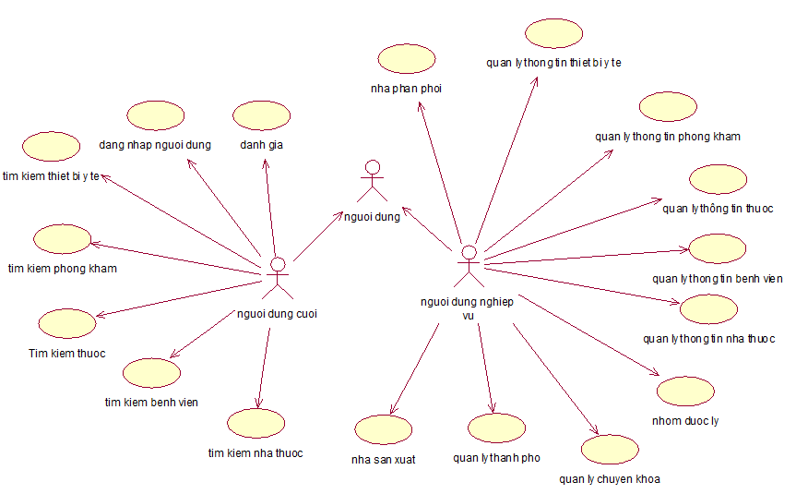

* + 1. Sơ đồ usercase cho actor “người dùng nghiệp vụ”:

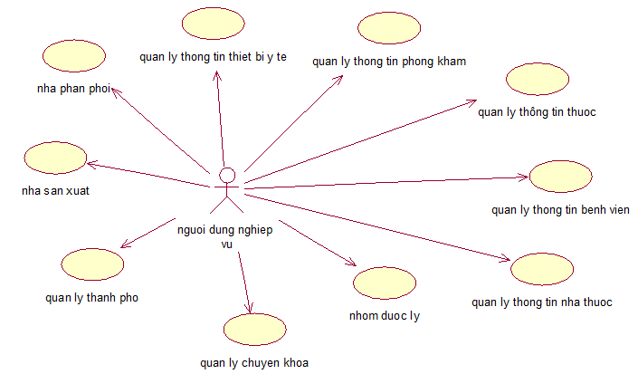

* + 1. Sơ đồ cho người dùng cuối

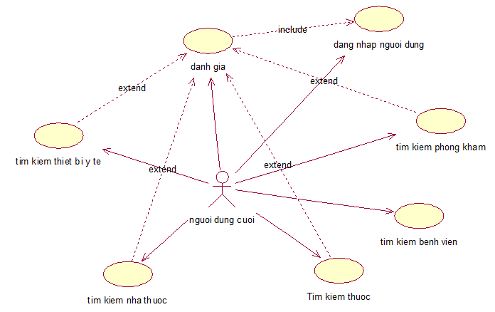

* 1. **Đặc tả usercase**

Các trường hợp sử dụng

* UC01. Quản lý thông tin thuốc: quản lýthông tin thuốc là một trường hợp sử dụng của hệ thống website, cho phép người dùng nghiệp vụ thực hiện các thao tác liên quan tới thuốc như: thêm mới, chỉnh sửa, xóa thông tin thuốc.
* UC02. Quản lý thông tin nhà thuốc: quản lý thông tin nhà thuốc là một trường hợp sử dụng của hệ thống website, cho phép người dùng nghiệp vụ thực hiện các thao tác liên quan tới nhà thuốc như: thêm mới, chỉnh sửa, xóa thông tin nhà thuốc.
* UC03. Quản lý thông tin phòng khám: quản lý thông tin phòng khám là một trường hợp sử dụng của hệ thống website, cho phép người dùng nghiệp vụ thực hiện các thao tác liên quan tới phòng khám như: thêm mới, chỉnh sửa, xóa phòng khám.
* UC04. Quản lý thông tin bệnh viện: quản lý thông tin bệnh viện là một trường hợp sử dụng của hệ thống website, cho phép người dùng nghiệp vụ thực hiện các thao tác liên quan tới bệnh viện như: thêm mới, chỉnh sửa, xóa, tìm kiếm thông tin bệnh viện.
* UC05. Quản lý thông tin thiết bị y tế: là một trường hợp sử dụng của hệ thống, cho phép người dùng nghiệp vụ thực hiện các thao tác liên quan tới thiết bị y tế như: thêm mới, chỉnh sửa, xóa thông tin thiết bị y tế.
* UC06. Quản lý nhóm dược lý:là một trường hợp sử dụng cho phép người dùng nghiệp vụ thực hiện các thao tác như thêm, sửa, xóa nhóm dược lý.
* UC07. Quản lý nhà sản xuất: là một trường hợp sử dụng chp hpeps người dùng nghiệp vụ thục hiện các thao tác đối với nhà sản xuất như thêm, sửa, xóa thông tin nhà sản xuất.
* UC08. Quản lý nhà phân phối: là một trường hợp sử dụng giúp người dùng nghiệp vụ thực hiện các thao tác như thêm, sửa, xóa thông tin nhà phân phối.
* UC09. Quản lý chuyên khoa: là một trường hợp sử dụng giúp người dùng nghiệp vụ thực hiện các thao tác như thêm, sửa, xóa thông tin chuyên khoa khám chữa bệnh.
* UC10. Quản lý thành phố: là một trường hợp sử dụng giúp người dùng nghiệp vụ thực hiện các thao tác như thêm, sửa, xóa thông tin các thành phố là địa chỉ của các nhà sản xuất, nhà phân phối, bệnh viện, phòng khám...
* UC11. Đăng nhập người dùng: cho phép người dùng đăng nhập website để thực hiện đánh giá về chất lượng thuốc, dịch vụ… của các phòng khám, bệnh viện, nhà thuốc.
* UC12. Tìm kiếm thuốc: cho phép người dùng tìm kiếm các thông tin về thuốc theo các tiêu chí như tên thuốc, loại thuốc…
* UC13. Tìm kiếm nhà thuốc: cho phép người dùng tìm kiếm thông tin về các nhà thuốc có trong hệ thống.
* UC14. Tìm kiếm bệnh viện: sử dụng để tìm kiếm thông tin về bệnh viện.
* UC15: Tìm kiếm phòng khám: usercase được dùng để tìm kiếm thông tin về các phòng khám.
* UC16: Tìm kiếm thiết bị y tế: được sử dụng để tra cứu thông tin về các thiết bị y tế.
* UC17: Đánh giá : usercase được sử dụng để đánh giá về chất lượng của thuốc, nhà thuốc, bệnh viện, phòng khám, thiết bị y tế.
* UC18: Bình luận: cho phép người dùng đăng tải những bình luận của mình về thuốc, nhà thuốc, bệnh viện, phòng khám, thiết bị y tế.
* UC19: Cập nhật thông tin người dùng: cho phép thay đổi thông tin của người sử dụng như họ tên, mật khẩu.
  + 1. *Usercase UC01-Quản lý thông tin thuốc*

**Người dùng:** Người dùng nghiệp vụ, người dùng cuối

**Mục đích:** thêm mới, xóa, sửa thông tin thuốc

**Điều kiện đầu vào**: Đối với các thao tác thêm, sửa, xóa yêu cầu người dùng cần phải đăng nhập trước.

* **Thêm mới thông tin thuốc**

|  |  |
| --- | --- |
| Người dùng | Hệ thống |
| 1. Kích hoạt chức năng thêm mới thông tin thuốc | 2. Hiển thị màn hình nhập thông tin thuốc. |
| 3. Nhập đầy đủ các thông tin về thuốc và bấm nút “Save” | 4. Kiểm tra tính hợp lệ của các thông tin mới được nhập, lưu lại và thông báo nhập thành công. Màn hình quay trở về danh sách thuốc có trong hệ thống |

**Các trường hợp ngoại lệ**: người dùng không nhập đầy đủ các thông tin hoặc các thông tin sai định dạng yêu cầu. Hệ thống báo lỗi, không thêm mới thông tin và dừng lại ở màn hình nhập để người dùng thực hiện sửa lỗi.

* **Sửa thông tin thuốc**

|  |  |
| --- | --- |
| Người dùng | Hệ thống |
| 1. Kích hoạt chức năng sửa từ màn hình danh sách thông tin thuốc | 2. Hiển thị màn hình thông tin thuốc cần sửa. |
| 3. Thay đổi các thông tin cần sửa về thuốc và bấm nút “Save” | 4. Kiểm tra tính hợp lệ của các thông tin mới chỉnh sửa, lưu lại và thông báo sửa thành công. Màn hình quay trở về danh sách thuốc có trong hệ thống |

**Các trường hợp ngoại lệ**: người dùng không nhập đầy đủ các thông tin hoặc các thông tin sửa lại sai định dạng yêu cầu. Hệ thống báo lỗi, không thay đổi các thông tin và dừng lại ở màn hình sửa thông tin thuốc để người dùng sửa lỗi.

* **Xóa thông tin thuốc**

|  |  |
| --- | --- |
| Người dùng | Hệ thống |
| 1. Kích hoạt chức năng xóa thông tin thuốc | 2. Hiển thị thông báo xác nhận có xóa hay không |
| 3. Bấm nút đồng ý | 4. Xóa thông tin thuốc ra khỏi hệ thống |

**Các trường hợp ngoại lệ**: người dùng không đồng ý xóa thông tin vè thuốc, hệ thống tắt thông báo và trở về màn hình danh sách thuốc.

* + 1. *Usercase UC02 – Quản lý thông tin nhà thuốc*

**Người dùng:** Người dùng nghiệp vụ,người dùng cuối

**Mục đích:** Thêm, sửa, xóa thông tin nhà thuốc

**Điều kiện đầu vào**:Actor phải đăng nhập với quyền người dùng nghiệp vụ đối với chức năng thêm sửa, xóa nhà thuốc

* **Thêm mới nhà thuốc**

|  |  |
| --- | --- |
| Người dùng | Hệ thống |
| 1. Kích hoạt chức năng thêm mới nhà thuốc | 2. Màn hình hiển thị form để nhập thông tin nhà thuốc |
| 3. Nhập đầy đủ thông tin về nhà thuốc và bấm nút “Save” | 4. Kiểm tra dữ liệu nhập vào, lưu thông tin vừa nhập vào hệ thống và quay về màn hình danh sách nhà thuốc |

**Các trường hợp ngoại lệ :** Người dùng không nhập đủ thông tin yêu cầu hoặc nhập sai định dạng của dữ liệu. Hệ thống báo lỗi và hiển thị các lỗi để người dùng sửa.

* **Sửa thông tin nhà thuốc**

|  |  |
| --- | --- |
| Người dùng | Hệ thống |
| 1. Kích hoạt chức năng sửa thông tin nhà thuốc | 2. Màn hình hiển thị form thông tin nhà thuốc cần chỉnh sửa |
| 3. Điền các thông tin về nhà thuốc cần sửa và bấm nút “Save” | 4. Kiểm tra dữ liệu nhập vào, lưu thông tin vừa chỉnh sửa vào hệ thống và quay về màn hình danh sách nhà thuốc |

**Các trường hợp ngoại lệ :** Người dùng không nhập đủ thông tin yêu cầu hoặc nhập sai định dạng của dữ liệu. Hệ thống báo lỗi và hiển thị các lỗi để người dùng sửa.

* **Xóa thông tin nhà thuốc**

|  |  |
| --- | --- |
| Người dùng | Hệ thống |
| 1. Bấm chọn chức năng xóa thông tin nhà thuốc. | 2. Màn hình hiển thị thông báo xác nhận có xóa thông tin nhà thuốc đã chọn hay không |
| 3. Bấm nút “Ok” | 4. Hệ thống xóa thông tin nhà thuốc ra khỏi kho dữ liệu |

**Các trường hợp ngoại lệ :** Người dùng không đồng ý thực hiện xóa thông tin nhà thuốc hoặc nhà thuốc không tồn tại nữa. Hệ thống tắt thông báo và trở lại màn hình danh sách nhà thuốc.

* + 1. *Usercase UC03 - Quản lý thông tin phòng khám*

**Người dùng:** Người dùng nghiệp vụ,người dùng cuối

**Mục đích:** Thêm, sửa, xóa thông tin phòng khám**.**

**Điều kiện đầu vào**:Actor phải đăng nhập với quyền người dùng nghiệp vụ khi thực hiện thêm sửa xóa thông tin

* **Thêm mới thông tin phòng khám**

|  |  |
| --- | --- |
| Người dùng | Hệ thống |
| 1. Kích hoạt chức năng thêm mới phòng khám. | 2. Hệ thống trả lại cho người dùng màn hình nhập thông tin phòng khám |
| 3. Nhập thông tin vào form nhập dữ liệu | 4. Kiểm tra dữ liệu nhập vào, lưu thông tin vào kho dữ liệu và trở về màn hình danh sách phòng khám |

**Các trường hợp ngoại lệ :** Người dùng không nhập đầy đủ các thông tin được yêu cầu hoặc nhập sai định dạng dữ liệu. Hệ thống thông báo lỗi và dừng màn hình để người dùng thực hiện sửa lỗi.

* **Cập nhật thông tin phòng khám**

|  |  |
| --- | --- |
| Người dùng | Hệ thống |
| 1. Kích hoạt chức năng cập nhật thông tin phòng khám. | 2. Hệ thống trả lại cho người dùng màn hình sửa thông tin của phòng khám |
| 3. Cập nhật lại các thông tin cần chỉnh sửa | 4. Kiểm tra dữ liệu nhập vào, lưu các dữ liệu đã được chỉnh sửa vào kho dữ liệu. Màn hình trở về danh sách phòng khám. |

**Các trường hợp ngoại lệ :** Người dùng nhập sai định dạng dữ liệu hoặc xóa mất các trường thông tin yêu cầu phải có. Hệ thống thông báo lỗi và dừng màn hình để người dùng thực hiện sửa lỗi.

* **Xóa thông tin phòng khám**

|  |  |
| --- | --- |
| Người dùng | Hệ thống |
| 1. Bấm chọn xóa thông tin phòng khám | 2. Hệ thống hiển thị thông báo xác nhận có xóa hay không |
| 3. Người dùng bấm chọn đồng ý | 4. Hệ thống xóa dữ liệu ra khỏi hệ thống. |

**Các trường hợp ngoại lệ :** Người dùng không đồng ý thực hiện xóa nữa. Hệ thống tắt thông báo và trở lại màn hình danh sách phòng khám.

* + 1. *Usercase UC04 - Quản lý thông tin bệnh viện*

**Người dùng:** Người dùng nghiệp vụ

**Mục đích:** thêm, sửa, xóa thông tin bệnh viện**.**

**Điều kiện đầu vào**:Actor phải đăng nhập với quyền người dùng nghiệp vụ khi thực hiện thêm sửa xóa thông tin

* **Thêm mới thông tin bệnh viện**

|  |  |
| --- | --- |
| Người dùng | Hệ thống |
| 1. Kích hoạt chức năng thêm mới bệnh viện. | 2. Hệ thống trả lại cho người dùng màn hình nhập thông tin bệnh viện |
| 3. Nhập thông tin vào form nhập dữ liệu thông tin bệnh viện | 4. Kiểm tra dữ liệu nhập vào, lưu thông tin vào kho dữ liệu và trở về màn hình danh sách bệnh viện |

**Các trường hợp ngoại lệ :** Người dùng không nhập đầy đủ các thông tin được yêu cầu hoặc nhập sai định dạng dữ liệu. Hệ thống thông báo lỗi và dừng màn hình để người dùng thực hiện sửa lỗi.

* **Cập nhật thông tin bệnh viện**

|  |  |
| --- | --- |
| Người dùng | Hệ thống |
| 1. Kích hoạt chức năng sửa thông tin bệnh viện. | 2. Hệ thống hiển thị cho người dùng màn hình sửa thông tin của bệnh viện |
| 3. Nhập lại các thông tin cần chỉnh sửa về bệnh viện. | 4. Kiểm tra dữ liệu nhập vào, lưu các dữ liệu đã được chỉnh sửa vào kho dữ liệu. Màn hình trở về danh sách bệnh viện. |

**Các trường hợp ngoại lệ :** Người dùng nhập sai định dạng dữ liệu hoặc xóa mất các trường thông tin yêu cầu phải có. Hệ thống thông báo lỗi và dừng màn hình để người dùng thực hiện sửa lỗi.

* **Xóa thông tin bệnh viện**

|  |  |
| --- | --- |
| Người dùng | Hệ thống |
| 1. Bấm chọn xóa thông tin bệnh viện | 2. Hệ thống hiển thị thông báo xác nhận có xóa hay không. |
| 3. Người dùng bấm chọn đồng ý | 4. Hệ thống xóa dữ liệu bệnh viện ra khỏi hệ thống. |

**Các trường hợp ngoại lệ :** Người dùng không đồng ý thực hiện xóa nữa. Hệ thống tắt thông báo và trở lại màn hình danh sách bệnh viện.

* + 1. *Usercase UC05 - Quản lý thông tin thiết bị y tế*

**Người dùng:** Người dùng nghiệp vụ,người dùng cuối

**Mục đích:** thêm, sửa, xóa thông tin thiết bị y tế**.**

**Điều kiện đầu vào**:Actor phải đăng nhập với quyền người dùng nghiệp vụ khi thực hiện thêm sửa xóa thông tin

**Quy trình tương tác:**

* **Thêm mới thông tin thiết bị y tế**

|  |  |
| --- | --- |
| Người dùng | Hệ thống |
| 1. Kích hoạt chức năng thêm mới thiết bị y tế. | 2. Hệ thống hiển thị cho người dùng màn hình nhập thông tin thiết bị y tế |
| 3. Nhập thông tin vào form nhập dữ liệu thông tin thiết bị y tế | 4. Kiểm tra dữ liệu nhập vào, lưu thông tin vào kho dữ liệu và trở về màn hình danh sách thiết bị y tế |

**Các trường hợp ngoại lệ :** Người dùng không nhập đầy đủ các thông tin được yêu cầu hoặc nhập sai định dạng dữ liệu. Hệ thống thông báo lỗi, không lưu các thông tin vào kho dữ liệu và dừng màn hình để người dùng thực hiện sửa lỗi.

* **Cập nhật thông tin thiết bị y tế**

|  |  |
| --- | --- |
| Người dùng | Hệ thống |
| 1. Kích hoạt chức năng sửa thông tin thiết bị y tế. | 2. Hệ thống hiển thị cho người dùng màn hình sửa thông tin của thiết bị y tế |
| 3. Nhập lại các thông tin cần chỉnh sửa về thiết bị y tế. | 4. Kiểm tra dữ liệu nhập vào, lưu các dữ liệu đã được chỉnh sửa vào kho dữ liệu. Màn hình trở về danh sách thiết bị y tế. |

**Các trường hợp ngoại lệ :** Người dùng nhập sai định dạng dữ liệu hoặc xóa mất các trường thông tin yêu cầu phải có. Hệ thống thông báo lỗi và dừng màn hình để người dùng thực hiện sửa lỗi.

* **Xóa thông tin thiết bị y tế**

|  |  |
| --- | --- |
| Người dùng | Hệ thống |
| 1. Bấm chọn xóa thông tin thiết bị y tế | 2. Hệ thống hiển thị thông báo xác nhận có xóa hay không. |
| 3. Người dùng bấm chọn đồng ý | 4. Hệ thống xóa dữ liệu bệnh viện ra khỏi hệ thống. |

**Các trường hợp ngoại lệ :** Người dùng không đồng ý thực hiện xóa thông tin thiết bị y tế nữa. Hệ thống tắt thông báo và trở lại màn hình danh sách thiết bị y tế.

* + 1. *Usercase UC06 - Nhóm dược lý*

**Người dùng:** Người dùng nghiệp vụ

**Mục đích:** Thêm, sửa, xóa thông tin nhóm dược lý**.**

**Điều kiện đầu vào**:Actor phải đăng nhập với quyền người dùng nghiệp vụ

* **Thêm mới thông tin nhóm dược lý**

|  |  |
| --- | --- |
| Người dùng | Hệ thống |
| 1. Kích hoạt chức năng thêm mới nhóm dược lý. | 2. Hệ thống hiển thị cho người dùng màn hình nhập thông tin nhóm dược lý |
| 3. Nhập thông tin vào form nhập dữ liệu thông tin nhóm dược lý | 4. Kiểm tra dữ liệu nhập vào, lưu thông tin vào kho dữ liệu và trở về màn hình danh sách nhóm dược lý |

**Các trường hợp ngoại lệ :** Người dùng không nhập đầy đủ các thông tin được yêu cầu hoặc nhập sai định dạng dữ liệu. Hệ thống thông báo lỗi, không lưu các thông tin vào kho dữ liệu và dừng màn hình để người dùng thực hiện sửa lỗi.

* **Cập nhật thông tin nhóm dược lý**

|  |  |
| --- | --- |
| Người dùng | Hệ thống |
| 1. Kích hoạt chức năng sửa thông tin nhóm dược lý. | 2. Hệ thống hiển thị cho người dùng màn hình sửa thông tin của nhóm dược lý |
| 3. Nhập lại các thông tin cần chỉnh sửa về nhóm dược lý. | 4. Kiểm tra dữ liệu nhập vào, lưu các dữ liệu đã được chỉnh sửa vào kho dữ liệu. Màn hình trở về danh sách nhóm dược lý. |

**Các trường hợp ngoại lệ :** Người dùng nhập sai định dạng dữ liệu hoặc xóa mất các trường thông tin yêu cầu phải có. Hệ thống thông báo lỗi và dừng màn hình để người dùng thực hiện sửa lỗi.

* **Xóa thông tin nhóm dược lý**

|  |  |
| --- | --- |
| Người dùng | Hệ thống |
| 1. Bấm chọn xóa thông tin nhóm dược lý | 2. Hệ thống hiển thị thông báo xác nhận có xóa hay không. |
| 3. Người dùng bấm chọn đồng ý | 4. Hệ thống kiểm tra xem nhóm dược lý có thuốc nào trong hệ thống không |
|  | 5. Hệ thống xóa dữ liệu nhóm dược lý ra khỏi hệ thống. |

**Các trường hợp ngoại lệ :** Người dùng không đồng ý thực hiện xóa thông tin nhóm dược lý. Hệ thống tắt thông báo và trở lại màn hình danh sách nhà sản xuất.

Nhóm dược lý đang có thuốc, hệ thống thông báo cho người dùng biết và không xóa nhóm dược lý nếu chưa xóa hoặc di chuyển hết thuốc đi. Màn hình quay trở lại danh sách nhóm dược lý.

* + 1. *Usercase UC07 - Nhà sản xuất*

**Người dùng:** Người dùng nghiệp vụ

**Mục đích:** Thêm, sửa, xóa thông tin nhà sản xuất**.**

**Điều kiện đầu vào**:Actor phải đăng nhập với quyền người dùng nghiệp vụ

* **Thêm mới thông tin nhà sản xuất**

|  |  |
| --- | --- |
| Người dùng | Hệ thống |
| 1. Kích hoạt chức năng thêm mới nhà sản xuất. | 2. Hệ thống hiển thị cho người dùng màn hình nhập thông tin nhà sản xuất |
| 3. Nhập thông tin vào form nhập dữ liệu thông tin nhà sản xuất | 4. Kiểm tra dữ liệu nhập vào, lưu thông tin vào kho dữ liệu và trở về màn hình danh sách nhà sản xuất |

**Các trường hợp ngoại lệ :** Người dùng không nhập đầy đủ các thông tin được yêu cầu hoặc nhập sai định dạng dữ liệu. Hệ thống thông báo lỗi, không lưu các thông tin vào kho dữ liệu và dừng màn hình để người dùng thực hiện sửa lỗi.

* **Cập nhật thông tin nhà sản xuất**

|  |  |
| --- | --- |
| Người dùng | Hệ thống |
| 1. Kích hoạt chức năng sửa thông tin nhà sản xuất. | 2. Hệ thống hiển thị cho người dùng màn hình sửa thông tin của nhà sản xuất |
| 3. Nhập lại các thông tin cần chỉnh sửa về nhà sản xuất. | 4. Kiểm tra dữ liệu nhập vào, lưu các dữ liệu đã được chỉnh sửa vào kho dữ liệu. Màn hình trở về danh sách nhà sản xuất. |

**Các trường hợp ngoại lệ :** Người dùng nhập sai định dạng dữ liệu hoặc xóa mất các trường thông tin yêu cầu phải có. Hệ thống thông báo lỗi và dừng màn hình để người dùng thực hiện sửa lỗi.

* **Xóa thông tin nhà sản xuất**

|  |  |
| --- | --- |
| Người dùng | Hệ thống |
| 1. Bấm chọn xóa thông tin nhà sản xuất | 2. Hệ thống hiển thị thông báo xác nhận có xóa hay không. |
| 3. Người dùng bấm chọn đồng ý | 4. Hệ thống kiểm tra xem nhà sản xuất có sản phẩm nào trong hệ thống không |
|  | 5. Hệ thống xóa dữ liệu nhà sản xuất ra khỏi hệ thống. |

**Các trường hợp ngoại lệ :** Người dùng không đồng ý thực hiện xóa thông tin nhà sản xuất. Hệ thống tắt thông báo và trở lại màn hình danh sách nhà sản xuất.

Nhà sản xuất đang có sản phẩm trong hệ thống, hệ thống thông báo cho người dùng biết và không xóa nhà sản xuất nếu chưa xóa hoặc di chuyển hết các sản phẩm của nhà sản xuất đi. Màn hình quay trở lại danh sách nhà sản xuất.

* + 1. *Usercase UC08 - Nhà phân phối*

**Người dùng:** Người dùng nghiệp vụ

**Mục đích:** Thêm, sửa, xóa thông tin nhà phân phối**.**

**Điều kiện đầu vào**:Actor phải đăng nhập với quyền người dùng nghiệp vụ

**Quy trình tương tác:**

* **Thêm mới thông tin phân phối**

|  |  |
| --- | --- |
| Người dùng | Hệ thống |
| 1. Kích hoạt chức năng thêm mới nhà phân phối. | 2. Hệ thống hiển thị cho người dùng màn hình nhập thông tin nhà phân phối |
| 3. Nhập thông tin vào form nhập dữ liệu thông tin nhà phân phối | 4. Kiểm tra dữ liệu nhập vào, lưu thông tin vào kho dữ liệu và trở về màn hình danh sách nhà phân phối |

**Các trường hợp ngoại lệ :** Người dùng không nhập đầy đủ các thông tin được yêu cầu hoặc nhập sai định dạng dữ liệu. Hệ thống thông báo lỗi, không lưu các thông tin vào kho dữ liệu và dừng màn hình để người dùng thực hiện sửa lỗi.

* **Cập nhật thông tin nhà phân phối**

|  |  |
| --- | --- |
| Người dùng | Hệ thống |
| 1. Kích hoạt chức năng sửa thông tin nhà phân phối. | 2. Hệ thống hiển thị cho người dùng màn hình sửa thông tin của nhà phân phối |
| 3. Nhập lại các thông tin cần chỉnh sửa về nhà phân phối. | 4. Kiểm tra dữ liệu nhập vào, lưu các dữ liệu đã được chỉnh sửa vào kho dữ liệu. Màn hình trở về danh sách nhà phân phối. |

**Các trường hợp ngoại lệ :** Người dùng nhập sai định dạng dữ liệu hoặc xóa mất các trường thông tin yêu cầu phải có. Hệ thống thông báo lỗi và dừng màn hình để người dùng thực hiện sửa lỗi.

* **Xóa thông tin nhà phân phối**

|  |  |
| --- | --- |
| Người dùng | Hệ thống |
| 1. Bấm chọn xóa thông tin nhà phân phối | 2. Hệ thống hiển thị thông báo xác nhận có xóa nhà phân phối hay không. |
| 3. Người dùng bấm chọn đồng ý | 4. Hệ thống kiểm tra xem nhà phân phối có sản phẩm nào trong hệ thống không |
|  | 5. Hệ thống xóa dữ liệu nhà phân phối ra khỏi hệ thống. |

**Các trường hợp ngoại lệ :** Người dùng không đồng ý thực hiện xóa thông tin nhà phân phối nữa. Hệ thống tắt thông báo và trở lại màn hình danh sách nhà phân phối.

Nhà sản xuất đang có sản phẩm trong hệ thống, hệ thống thông báo cho người dùng biết và không xóa nhà phân phối nếu chưa xóa hoặc di chuyển hết các sản phẩm của nhà phân phối đi. Màn hình quay trở lại danh sách nhà phân phối.

* + 1. *Usercase UC09 – Quản lý chuyên khoa*

**Người dùng:** Người dùng nghiệp vụ

**Mục đích:** thêm, sửa, xóa thông tin chuyên khoa khám bệnh**.**

**Điều kiện đầu vào**:Actor phải đăng nhập với quyền người dùng nghiệp vụ

**Quy trình tương tác:**

* **Thêm mới thông tin chuyên khoa**

|  |  |
| --- | --- |
| Người dùng | Hệ thống |
| 1. Kích hoạt chức năng thêm mới chuyên khoa. | 2. Hệ thống hiển thị cho người dùng màn hình nhập thông tin chuyên khoa |
| 3. Nhập thông tin vào form nhập dữ liệu thông tin chuyên khoa | 4. Kiểm tra dữ liệu nhập vào, lưu thông tin vào kho dữ liệu và trở về màn hình danh sách chuyên khoa |

**Các trường hợp ngoại lệ :** Người dùng không nhập đầy đủ các thông tin được yêu cầu hoặc nhập sai định dạng dữ liệu. Hệ thống thông báo lỗi, không lưu các thông tin vào kho dữ liệu và dừng màn hình để người dùng thực hiện sửa lỗi.

* **Cập nhật thông tin chuyên khoa**

|  |  |
| --- | --- |
| Người dùng | Hệ thống |
| 1. Kích hoạt chức năng sửa thông tin chuyên khoa. | 2. Hệ thống hiển thị cho người dùng màn hình sửa thông tin của chuyên khoa |
| 3. Nhập lại các thông tin cần chỉnh sửa về chuyên khoa. | 4. Kiểm tra dữ liệu nhập vào, lưu các dữ liệu đã được chỉnh sửa vào kho dữ liệu. Màn hình trở về danh sách chuyên khoa. |

**Các trường hợp ngoại lệ :** Người dùng nhập sai định dạng dữ liệu hoặc xóa mất các trường thông tin yêu cầu phải có. Hệ thống thông báo lỗi và dừng màn hình để người dùng thực hiện sửa lỗi.

* **Xóa thông tin chuyên khoa**

|  |  |
| --- | --- |
| Người dùng | Hệ thống |
| 1. Bấm chọn xóa thông tin chuyên khoa | 2. Hệ thống hiển thị thông báo xác nhận có xóa hay không. |
| 3. Người dùng bấm chọn đồng ý | 4. Hệ thống kiểm tra xem chuyên khoa có phòng khám nào trong hệ thống không |
|  | 5. Hệ thống xóa dữ liệu phòng khám ra khỏi hệ thống. |

**Các trường hợp ngoại lệ :** Người dùng không đồng ý thực hiện xóa thông tin phòng khám. Hệ thống tắt thông báo và trở lại màn hình danh sách phòng khám.

Chuyên khoa đang có phòng khám trong hệ thống, hệ thống thông báo cho người dùng biết và không xóa chuyên khoa nếu chưa xóa hoặc di chuyển hết các phòng khám thuộc chuyên khoa đi. Màn hình quay trở lại danh sách phòng khám.

* + 1. *Usercase UC10 – Quản lý thành phố*

**Người dùng:** Người dùng nghiệp vụ

**Mục đích:** thêm, sửa, xóa thông tin thành phố**.**

**Điều kiện đầu vào**:Actor phải đăng nhập với quyền người dùng nghiệp vụ

* **Thêm mới thông tin thành phố**

|  |  |
| --- | --- |
| Người dùng | Hệ thống |
| 1. Kích hoạt chức năng thêm mới thành phố. | 2. Hệ thống hiển thị cho người dùng màn hình nhập thông tin thành phố |
| 3. Nhập thông tin vào form nhập dữ liệu thông tin thành phố | 4. Kiểm tra dữ liệu nhập vào, lưu thông tin vào kho dữ liệu và trở về màn hình danh sách thành phố |

**Các trường hợp ngoại lệ :** Người dùng không nhập đầy đủ các thông tin được yêu cầu hoặc nhập sai định dạng dữ liệu. Hệ thống thông báo lỗi, không lưu các thông tin vào kho dữ liệu và dừng màn hình để người dùng thực hiện sửa lỗi.

* **Cập nhật thông tin nhà sản xuất**

|  |  |
| --- | --- |
| Người dùng | Hệ thống |
| 1. Kích hoạt chức năng sửa thông tin nhà sản xuất. | 2. Hệ thống hiển thị cho người dùng màn hình sửa thông tin của thành phố |
| 3. Nhập lại các thông tin cần chỉnh sửa về nhà sản xuất. | 4. Kiểm tra dữ liệu nhập vào, lưu các dữ liệu đã được chỉnh sửa vào kho dữ liệu. Màn hình trở về danh sách thành phố. |

**Các trường hợp ngoại lệ :** Người dùng nhập sai định dạng dữ liệu hoặc xóa mất các trường thông tin yêu cầu phải có. Hệ thống thông báo lỗi và dừng màn hình để người dùng thực hiện sửa lỗi.

* **Xóa thông tin thành phố**

|  |  |
| --- | --- |
| Người dùng | Hệ thống |
| 1. Bấm chọn xóa thông tin thành phố | 2. Hệ thống hiển thị thông báo xác nhận có xóa hay không. |
| 3. Người dùng bấm chọn đồng ý | 4. Hệ thống kiểm tra xem thành phố có chứa nhà thuốc, phòng khám nào trong hệ thống không |
|  | 5. Hệ thống xóa dữ liệu thành phố ra khỏi hệ thống. |

**Các trường hợp ngoại lệ :** Người dùng không đồng ý thực hiện xóa thông tin thành phố. Hệ thống tắt thông báo và trở lại màn hình danh sách thành phố.

Thành phố đang chứa phòng khám, nhà thuốc trong hệ thống, hệ thống thông báo cho người dùng biết và không xóa thành phố nếu chưa xóa hoặc di chuyển hết thông tin các phòng khám, nhà thuốc nằm trong thành phố đi. Màn hình quay trở lại danh sách thành phố.

* + 1. *Usercase UC11 - Đăng nhập người dùng*

**Người dùng:** Người dùng cuối

**Mục đích:** tìm kiếm nghĩa trang liệt sỹ theo phân cấp

**Điều kiện đầu vào**:Actor phải có tài khoản ở hệ thống.

|  |  |
| --- | --- |
| Người dùng | Hệ thống |
| 1. Kích hoạt chức năng đăng nhập | 2. Hệ thống trả lại cho người dùng màn hình nhập tài khoản và mật khẩu |
| 3. Nhập tài khoản và mật khẩu của người dùng | 4. Hệ thống đối chiếu với dữ liệu trong kho dữ liệu, chuyển về trang chủ sau khi đăng nhập thành công. |

**Các trường hợp ngoại lệ :** Người dùng không điền đầy đủ tài khoản hoặc mật khẩu,hệ thống thông báo yêu cầu nhập đầy đủ thông tin.

Tài khoản hoặc mật khẩu không chính xác, thông báo tới người dùng và màn hình hiển thị giao diện đăng nhập để người dùng thực hiện đăng nhập lại.Nếu đăng nhập sai quá nhiều lần, hệ thống bật captcha để tăng mức độ bảo mật.

* + 1. *Tìm kiếm thông tin thuốc*

|  |  |
| --- | --- |
| Người dùng | Hệ thống |
| 1. Kích hoạt chức năng tìm kiếm thông tin thuốc |  |
| 2. Nhập điều kiện tìm kiếm(từ khóa)  Chọn các tiêu chí tìm kiếm khác(nếu cần)  Gõ phím Enter hoặc bấm nút Tìm kiếm | 3. Hiển thị các thuốc phù hợp với điều kiện tìm kiếm và hiển thị danh sách đã lọc được. |

**Các trường hợp ngoại lệ**: người dùng không nhập thông tin tìm kiếm, hệ thống thông báo lỗi.

* + 1. *Tìm kiếm nhà thuốc*

|  |  |
| --- | --- |
| Người dùng | Hệ thống |
| 1. Nhập từ khóa vào ô tìm kiếm Chọn các tiêu chí tìm kiếm khác(nếu cần)  Gõ phím Enter hoặc bấm nút Tìm kiếm | 2. Hệ thống hiển thị ra danh sách các nhà thuốc phù hợp với từ khóa tìm kiếm. |

**Các trường hợp ngoại lệ :** Người dùng không nhập từ khóa mà bấm “Tìm kiếm” hoặc gõ phím Enter, hệ thống không thực hiện tìm kiếm trong trường hợp này

* + 1. *Tìm kiếm phòng khám*

|  |  |
| --- | --- |
| Người dùng | Hệ thống |
| 1. Kích hoạt chức năng tìm kiếm phòng khám | 2. Hệ thống trả lại cho người dùng màn hình nhập các điều kiện tìm kiếm. |
| 3. Nhập điều kiện (từ khóa) tìm kiếm | 4. Hiển thị danh sách phòng khám phù hợp với tù khóa tìm kiếm |

**Các trường hợp ngoại lệ :** Người dùng không nhập từ khóa mà bấm “Tìm kiếm” hoặc gõ phím Enter, hệ thống không thực hiện tìm kiếm trong trường hợp này

* + 1. *Tìm kiếm bệnh viện*

|  |  |
| --- | --- |
| Người dùng | Hệ thống |
| 1. Kích hoạt chức năng tìm kiếm bệnh viện | 2. Hệ thống hiển thị cho người dùng màn hình nhập các điều kiện tìm kiếm. |
| 3. Nhập điều kiện (từ khóa) tìm kiếm vào ô tìm kiếm | 4. Hiển thị danh sách bệnh viện phù hợp với từ khóa tìm kiếm |

**Các trường hợp ngoại lệ :** Người dùng không nhập từ khóa mà bấm “Tìm kiếm” hoặc gõ phím Enter, hệ thống không thực hiện tìm kiếm trong trường hợp này

* + 1. *Tìm kiếm thông tin thiết bị y tế*

|  |  |
| --- | --- |
| Người dùng | Hệ thống |
| 1. Kích hoạt chức năng tìm kiếm thiết bị y tế | 2. Hệ thống hiển thị cho người dùng màn hình nhập các điều kiện tìm kiếm. |
| 3. Nhập điều kiện (từ khóa) tìm kiếm vào ô tìm kiếm | 4. Hiển thị danh sách thiết bị phù hợp với từ khóa tìm kiếm |

**Các trường hợp ngoại lệ :** Người dùng không nhập từ khóa mà bấm “Tìm kiếm” hoặc gõ phím Enter, hệ thống không thực hiện tìm kiếm trong trường hợp này

* + 1. *Đánh giá thuốc*

|  |  |
| --- | --- |
| Người dùng | Hệ thống |
| 1. Người dùng bấm chọn thuốc muốn đánh giá | 2. Hệ thống hiển thị màn hình chi tiết thuốc |
| 3. Bấm chọn số điểm muốn đánh giá | 4. Hệ thống kiểm tra dữ liệu nhập vào và lưu thông tin vào kho dữ liệu đánh giá |

**Các trường hợp ngoại lệ :** Người dùng đã đánh giá rồi, hệ thống hiển thị thông tin đánh giá trước đây của người dùng, cho phép người dùng đánh giá lại.

* + 1. *Đánh giá nhà thuốc*

|  |  |
| --- | --- |
| Người dùng | Hệ thống |
| 1. Người dùng bấm chọn nhà thuốc muốn đánh giá | 2. Hệ thống hiển thị màn hình chi tiết thông tin nhà thuốc |
| 3. Bấm mở form đánh giá | 4. Hiển thị form đánh giá cho người dùng |
| 5. Thực hiện cho điểm đánh giá(thang điểm 5) và viết ý kiến đánh giá vào form. | 6. Hệ thống kiểm tra dữ liệu nhập vào và lưu thông tin vào kho dữ liệu đánh giá |

**Các trường hợp ngoại lệ :** Người dùng đã đánh giá rồi, hệ thống hiển thị thông tin đánh giá trước đây của người dùng, cho phép người dùng đánh giá lại.

* + 1. *Đánh giá phòng khám*

|  |  |
| --- | --- |
| Người dùng | Hệ thống |
| 1. Người dùng bấm chọn phòng khám muốn đánh giá | 2. Hệ thống hiển thị màn hình chi tiết thông tin phòng khám |
| 3. Bấm mở form đánh giá | 4. Hiển thị form đánh giá cho người dùng |
| 5. Thực hiện cho điểm đánh giá(thang điểm 5) và viết ý kiến đánh giá vào form. | 6. Hệ thống kiểm tra dữ liệu nhập vào và lưu thông tin vào kho dữ liệu đánh giá |

* + 1. *Đánh giá bệnh viện*

|  |  |
| --- | --- |
| Người dùng | Hệ thống |
| 1. Người dùng bấm chọn bệnh viện muốn đánh giá | 2. Hệ thống hiển thị màn hình chi tiết thông tin bệnh viện |
| 3. Bấm mở form đánh giá | 4. Hiển thị form đánh giá cho người dùng |
| 5. Thực hiện cho điểm đánh giá(thang điểm 5) và viết ý kiến đánh giá vào form. | 6. Hệ thống kiểm tra dữ liệu nhập vào và lưu thông tin vào kho dữ liệu đánh giá |

**Các trường hợp ngoại lệ :** Người dùng đã đánh giá rồi, hệ thống hiển thị thông tin đánh giá trước đây của người dùng, cho phép người dùng đánh giá lại.

* + 1. *Đánh giá thiết bị y tế*

|  |  |
| --- | --- |
| Người dùng | Hệ thống |
| 1. Người dùng bấm chọn thiết bị muốn đánh giá | 2. Hệ thống hiển thị màn hình chi tiết thiết bị y tế |
| 3. Bấm mở form đánh giá | 4. Hiển thị form đánh giá cho người dùng |
| 5. Thực hiện cho điểm đánh giá(thang điểm 5) và viết ý kiến đánh giá vào form. | 6. Hệ thống kiểm tra dữ liệu nhập vào và lưu thông tin vào kho dữ liệu đánh giá |

**Các trường hợp ngoại lệ :** Người dùng đã đánh giá rồi, hệ thống hiển thị thông tin đánh giá trước đây của người dùng, cho phép người dùng đánh giá lại.

* 1. **Biểu đồ tuần tự**

#### Quản lý thuốc

* Thêm mới thuốc

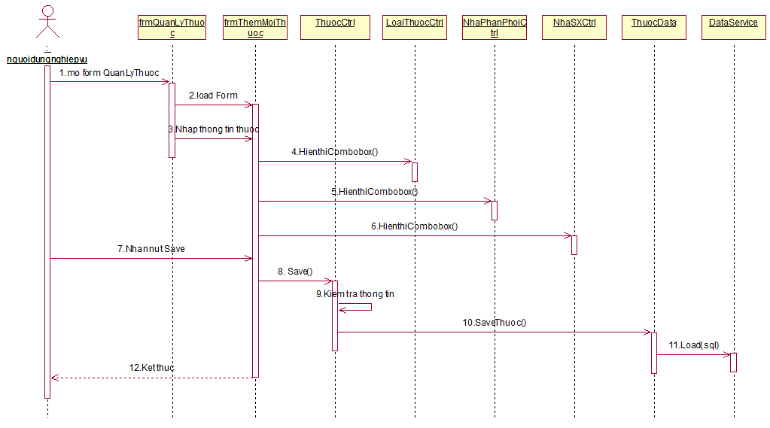

* Sửa thông tin thuốc

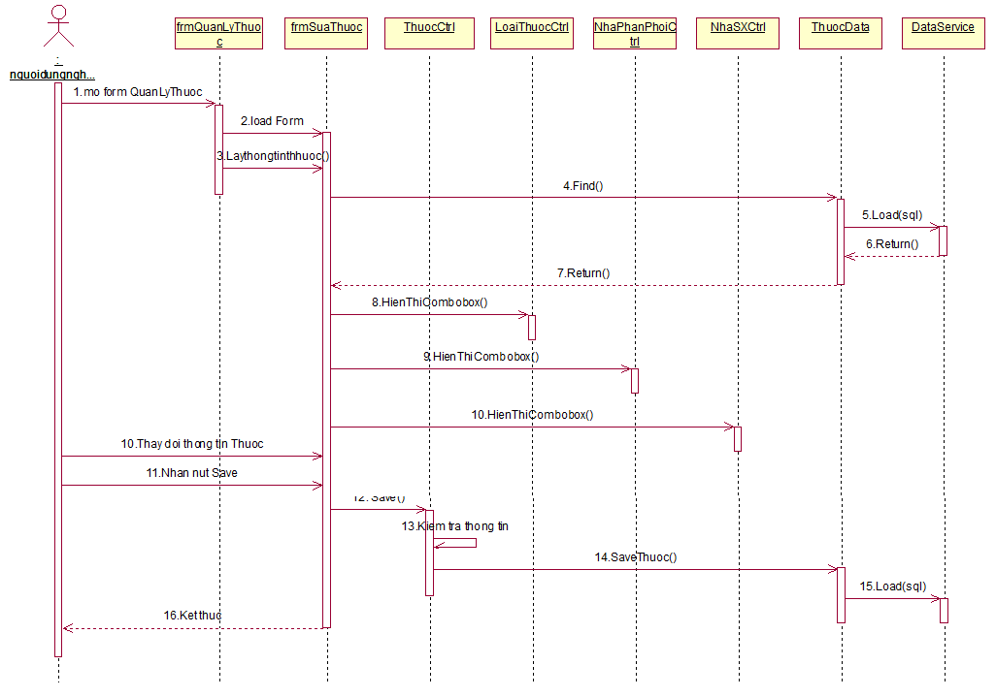

* Xóa thông tin thuốc:

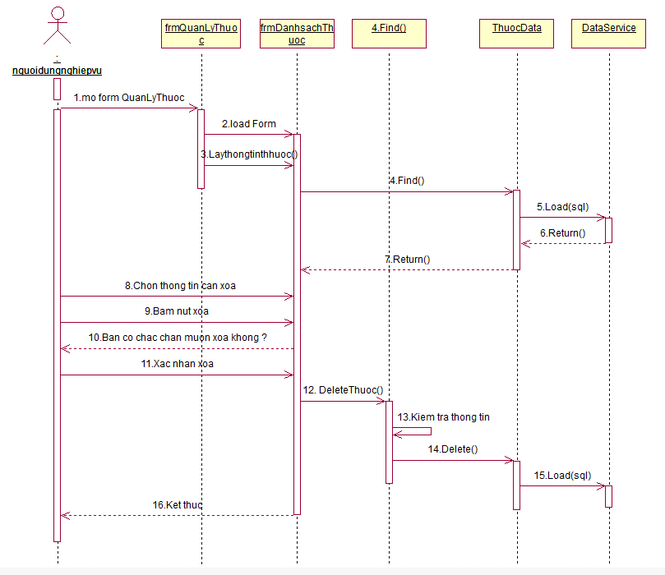

* + 1. *Quản lý nhà thuốc*
* Thêm mới thông tin nhà thuốc

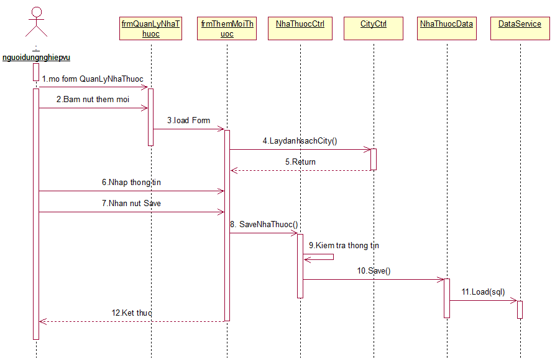

* Sửa thông tin nhà thuốc

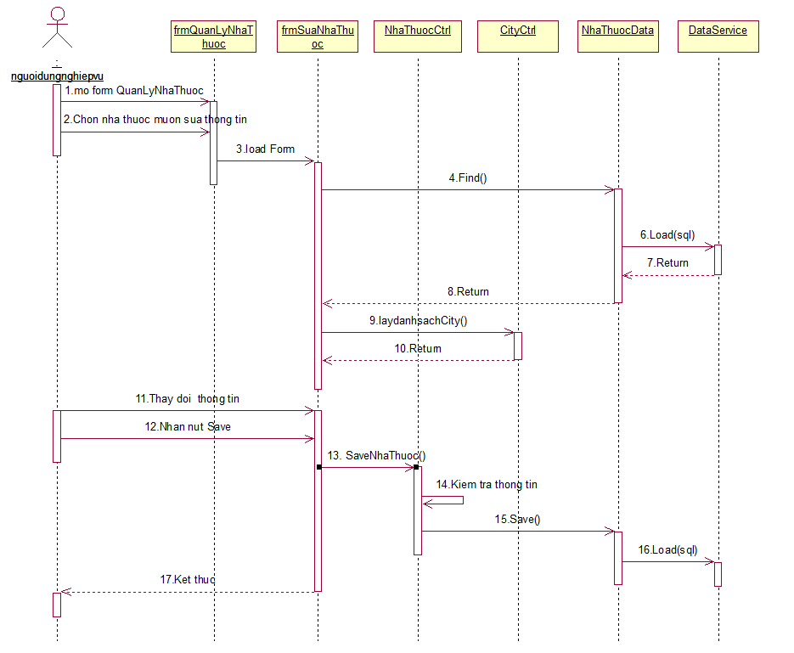

* Xóa thông tin nhà thuốc

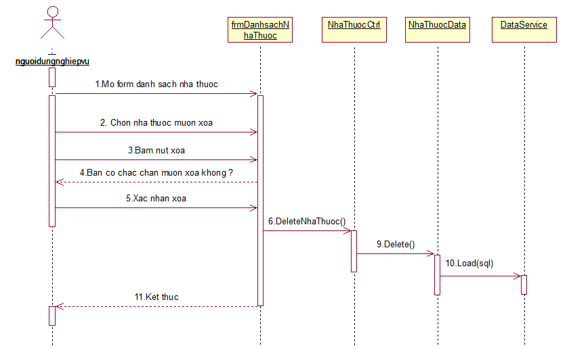

* + 1. *Quản lý thông tin phòng khám*
* Thêm mới phòng khám

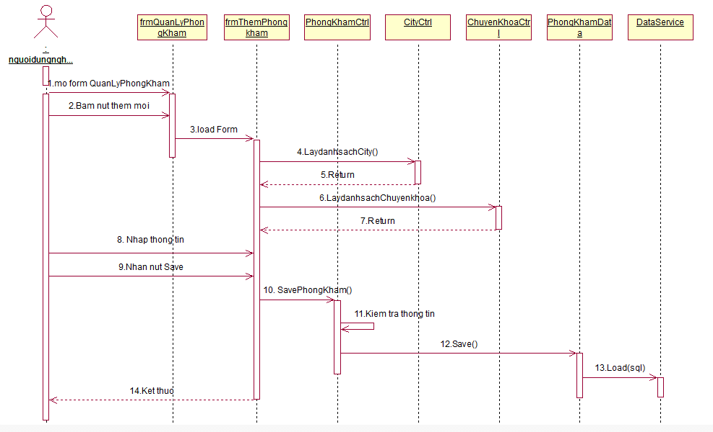

* Sửa thông tin phòng khám

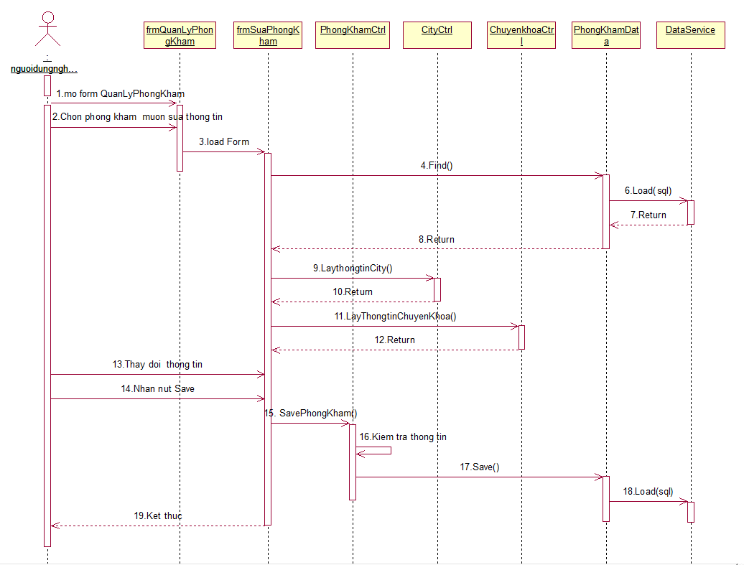

* Xóa thông tin phòng khám

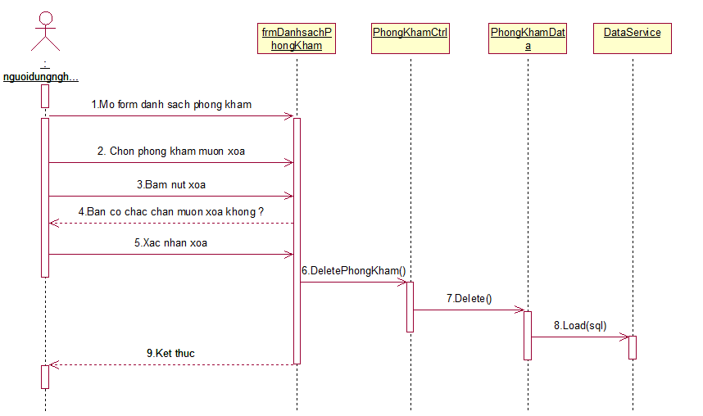

* + 1. *Quản lý bệnh viện*
* Thêm mới bệnh viện

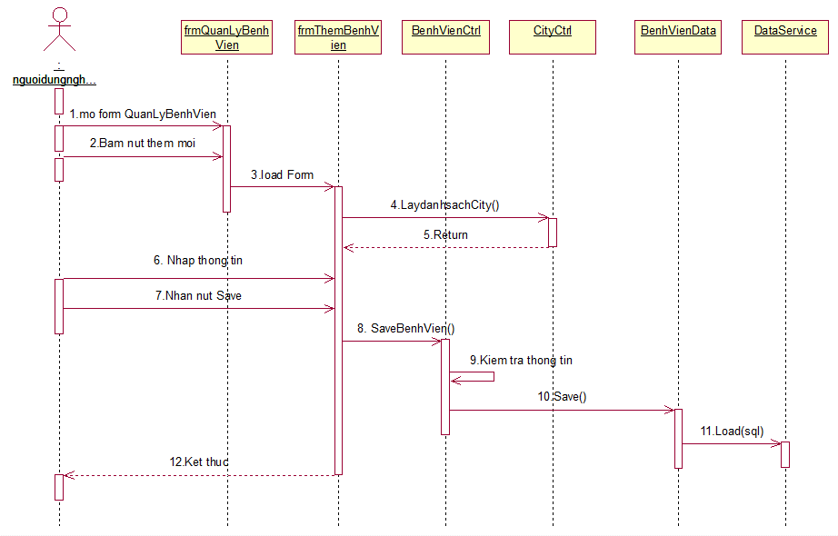

* Sửa thông tin bệnh viện

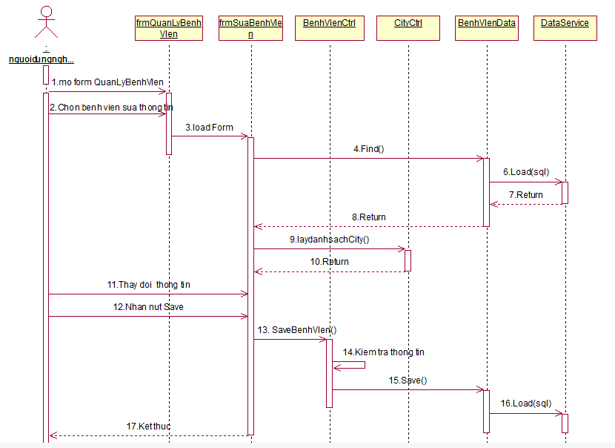

* Xóa bệnh viện

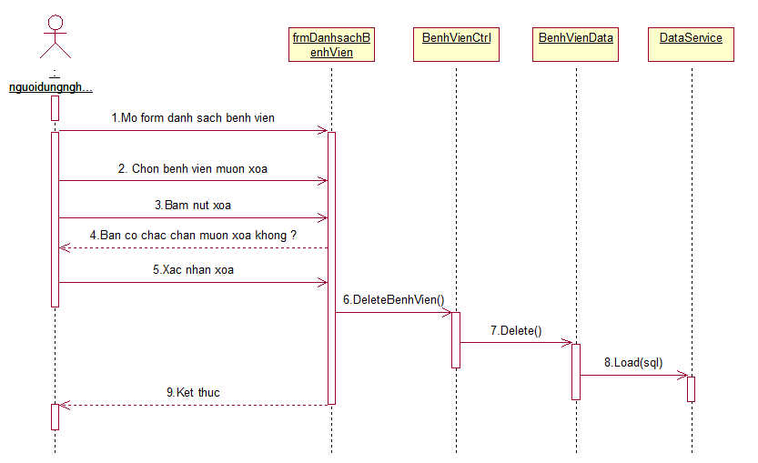

* + 1. *Quản lý thiết bị y tế*
* Thêm mới thiết bị y tế

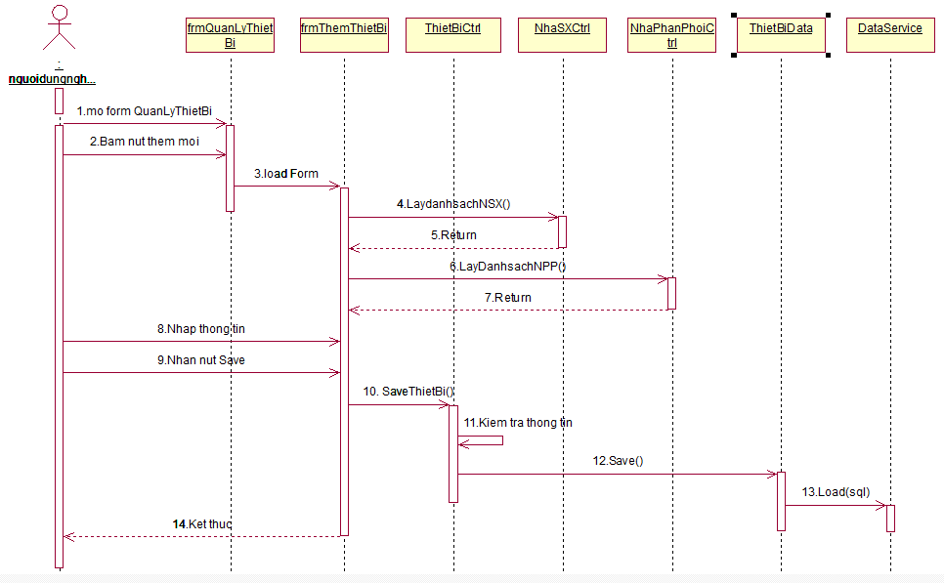

* Sửa thông tin thiết bị y tế

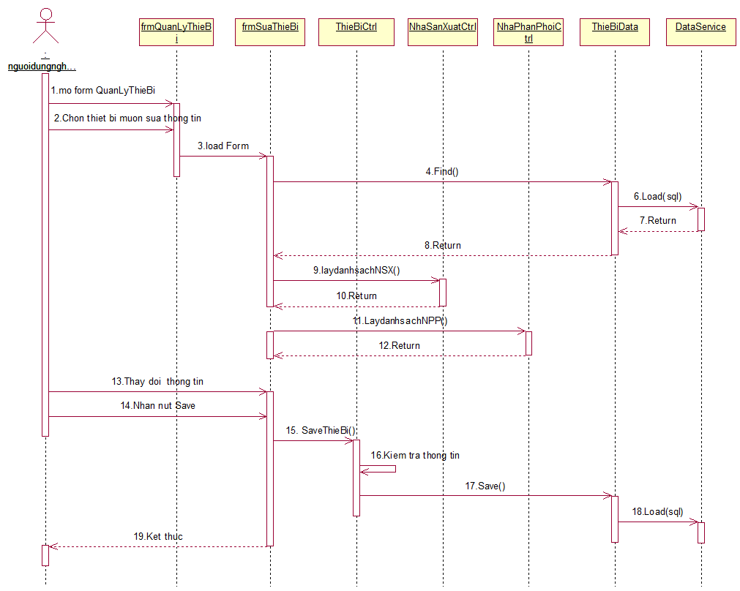

* Xóa thiết bị

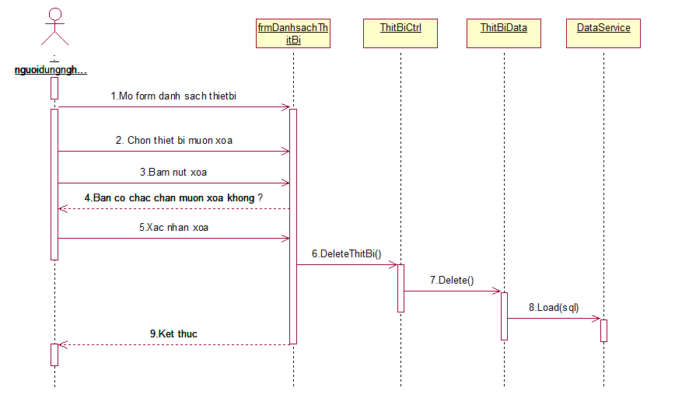

* + 1. *Quản lý nhóm dược lý*
* Thêm mới nhóm dược lý

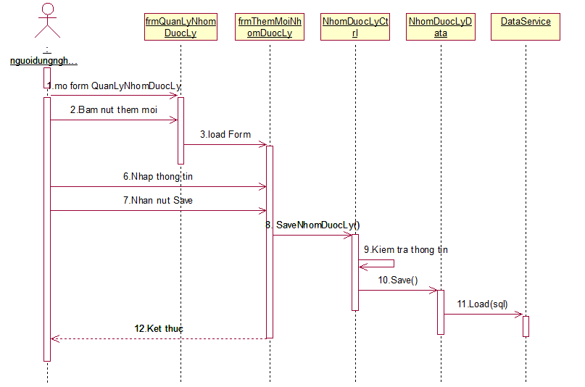

* Sửa nhóm dược lý

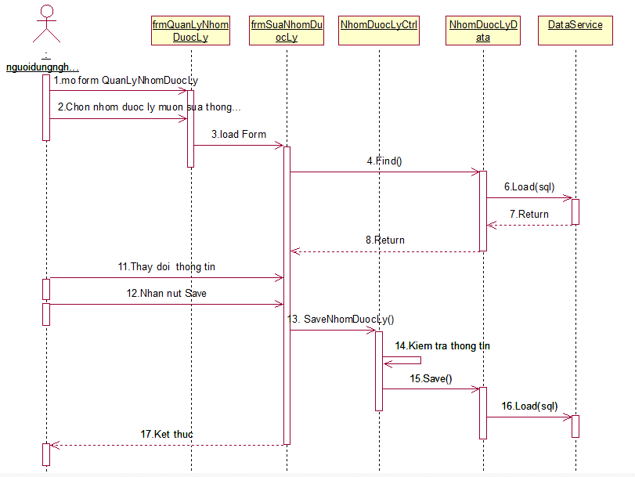

* Xóa nhóm dược lý

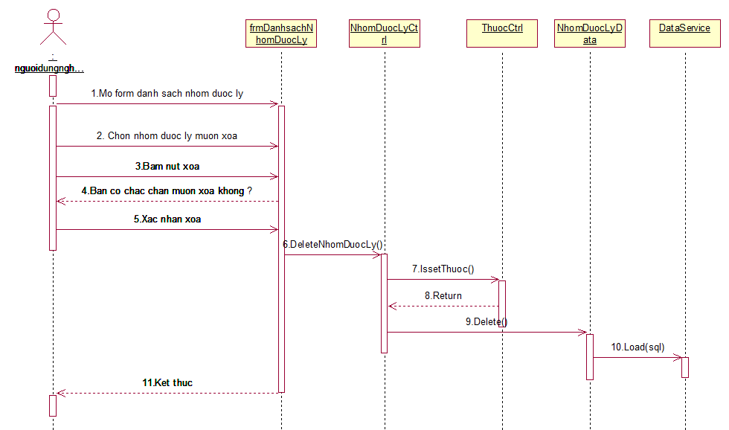

* + 1. *Quản lý nhà sản xuất*
* Thêm nhà sản xuất

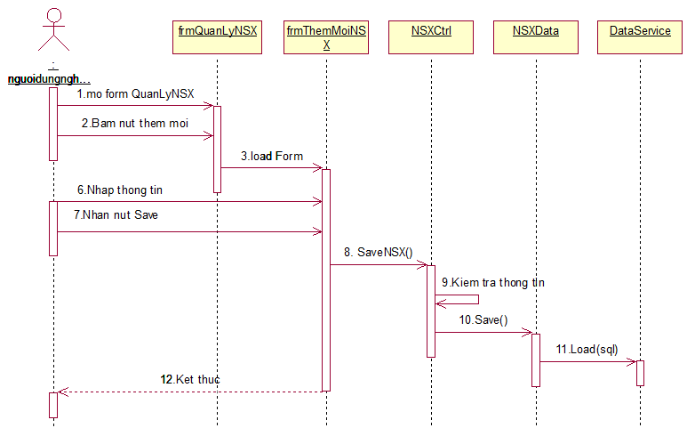

* Sửa nhà sản xuất

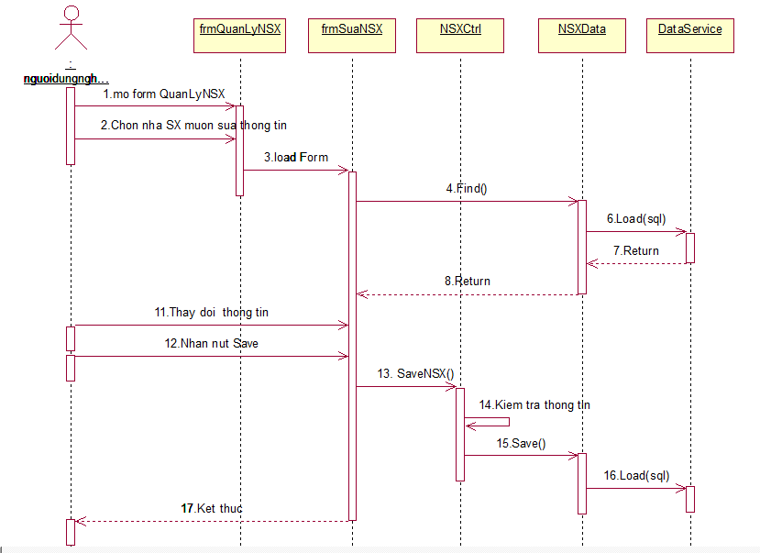

* Xóa nhà sản xuất

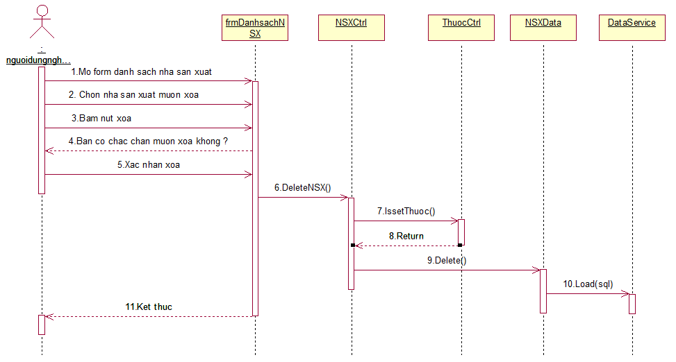

* + 1. *Quản lý nhà phân phối*
* Thêm mới nhà phân phối

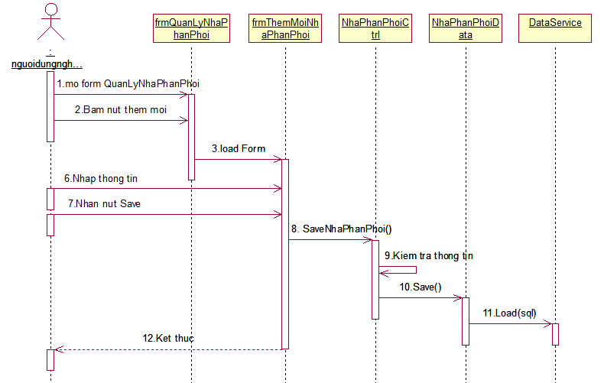

* Sửa nhà phân phối

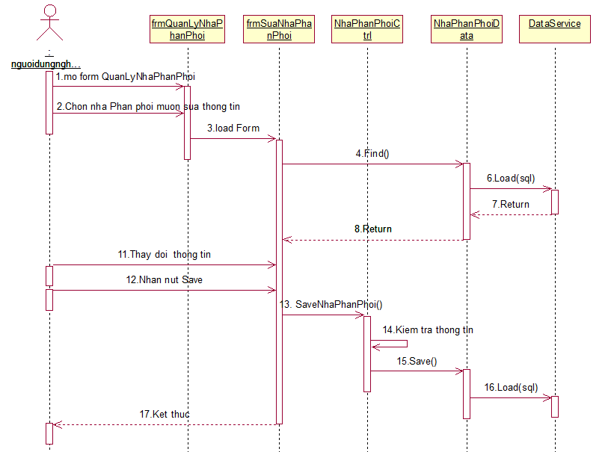

* Xóa nhà phân phối

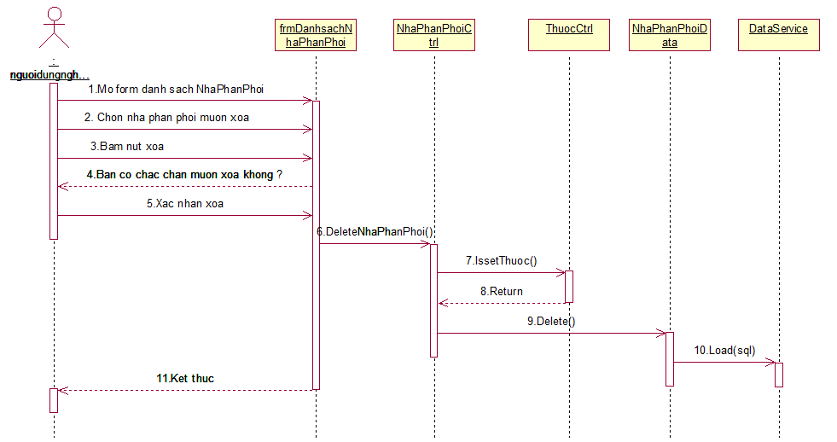

* + 1. *Quản lý chuyên khoa*
* Thêm mới chuyên khoa

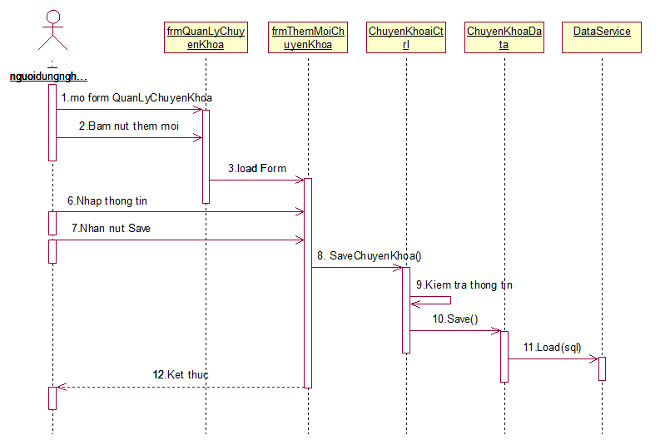

* Sửa chuyên khoa

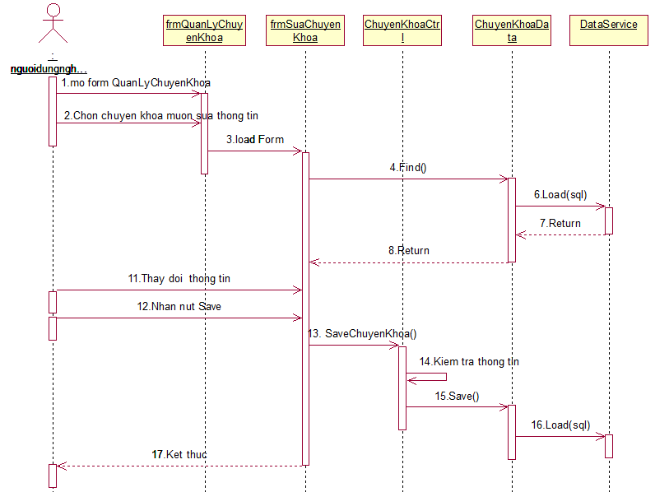

* Xóa chuyên khoa

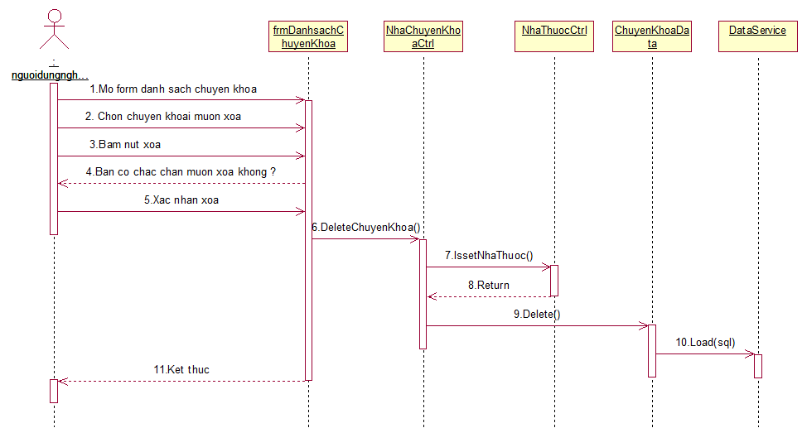

* + 1. *Quản lý thành phố*
* Thêm mới thành phố

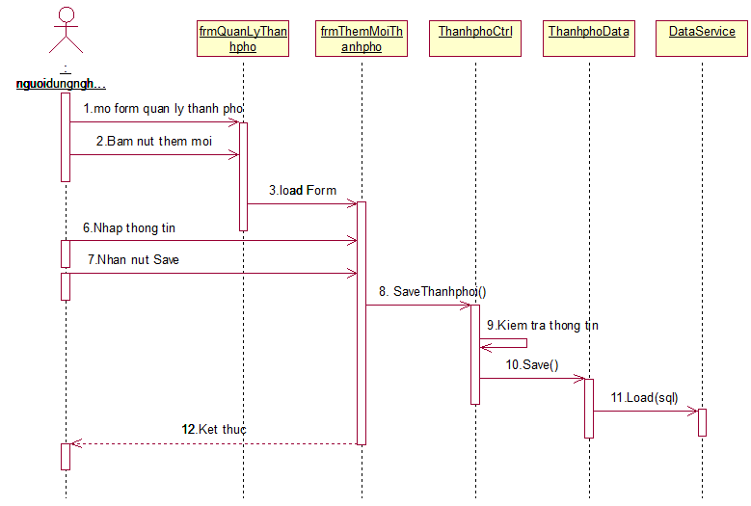

* Sửa thành phố

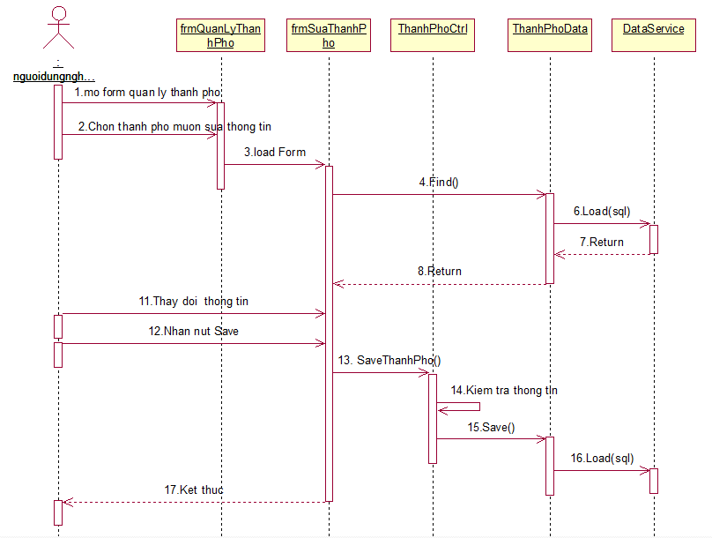

* Xóa thành phố

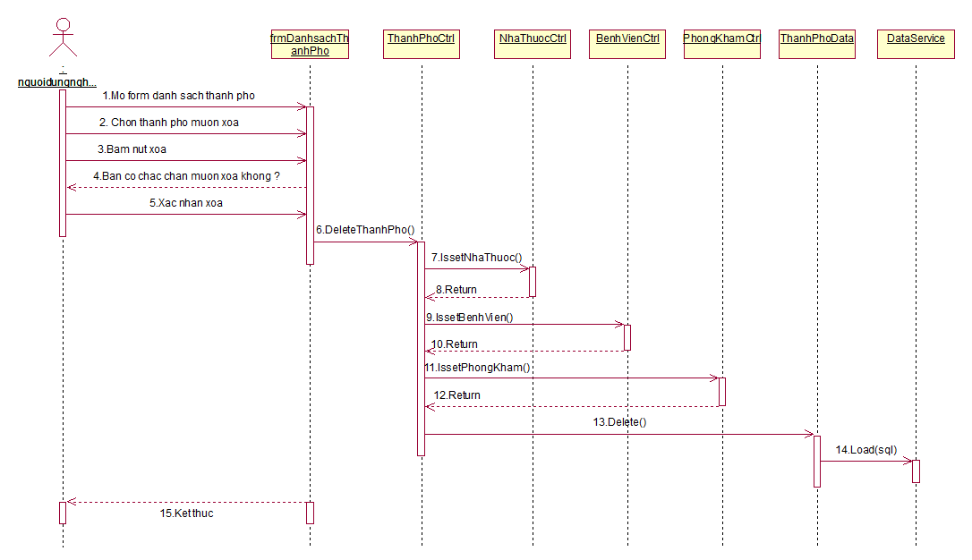

* + 1. *Đăng nhập người dùng*

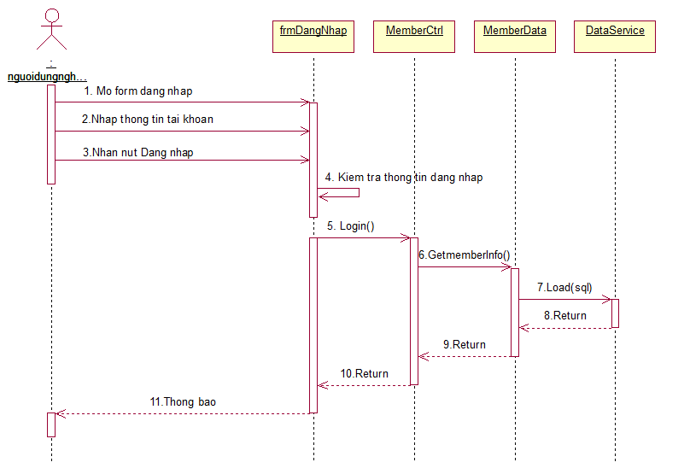

* + 1. *Tìm kiếm thuốc*

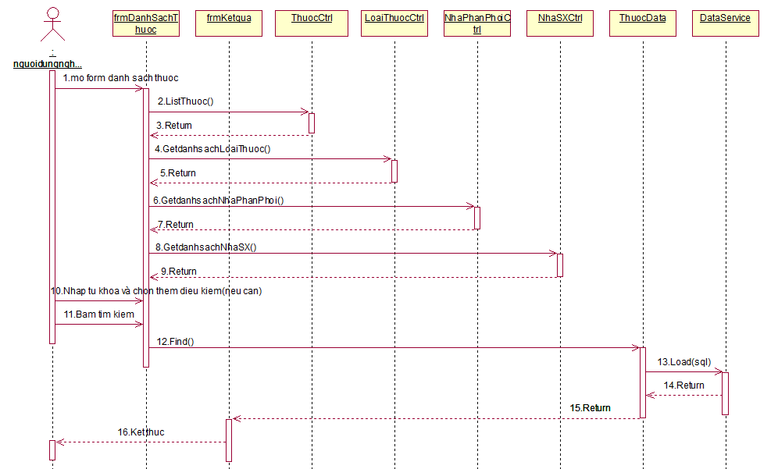

* + 1. *Tìm kiếm nhà thuốc*

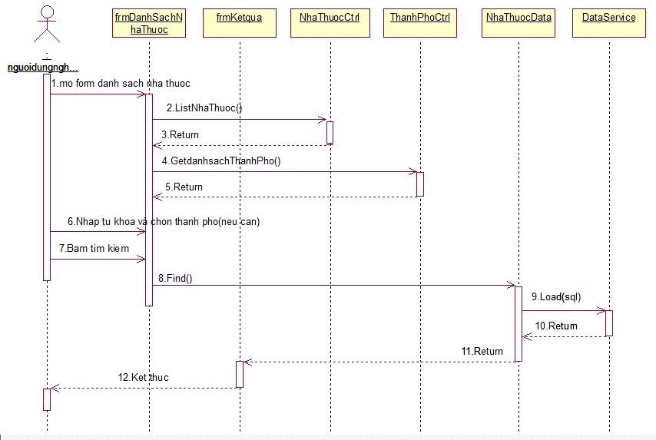

* + 1. *Tìm kiếm phòng khám*

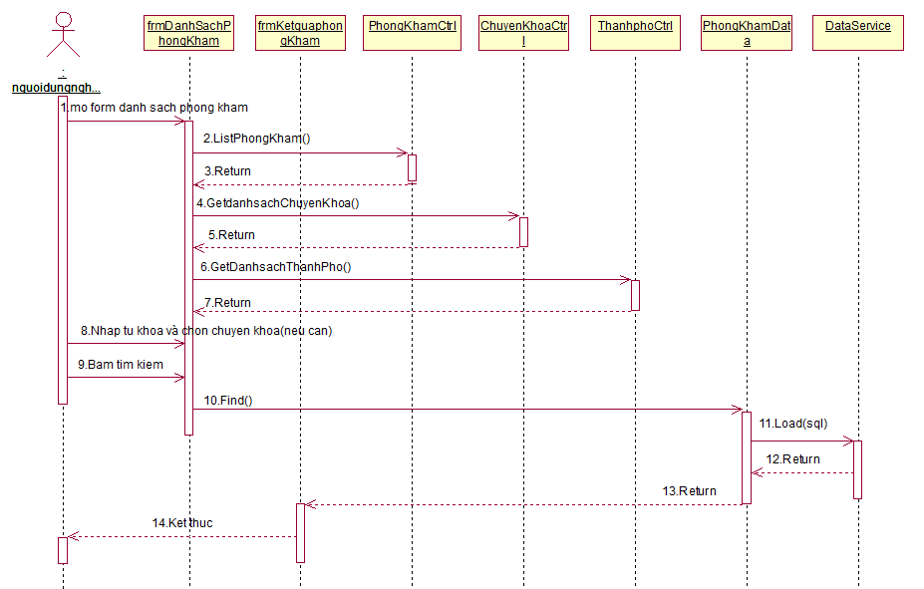

* + 1. *Tìm kiếm bệnh viện*

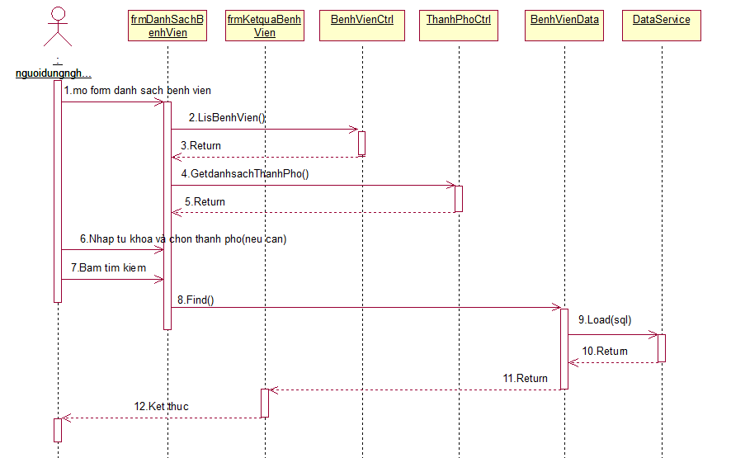

* + 1. *Tìm kiếm thông tin thiết bị y tế*

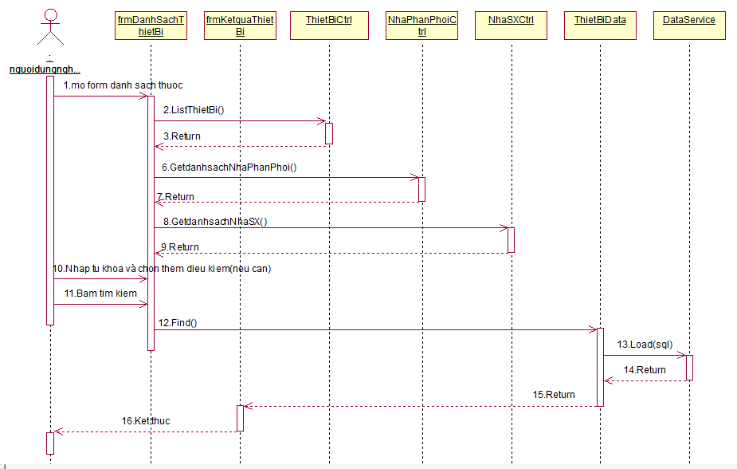

* + 1. *Đánh giá thuốc*

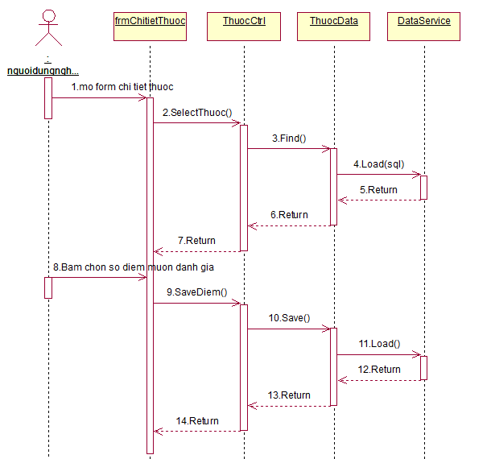

* + 1. *Đánh giá nhà thuốc*

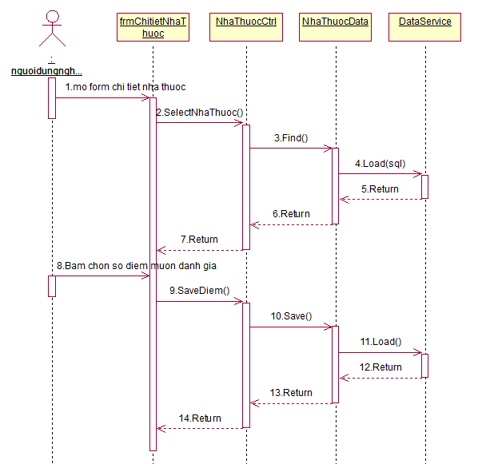

* + 1. *Đánh giá phòng khám*

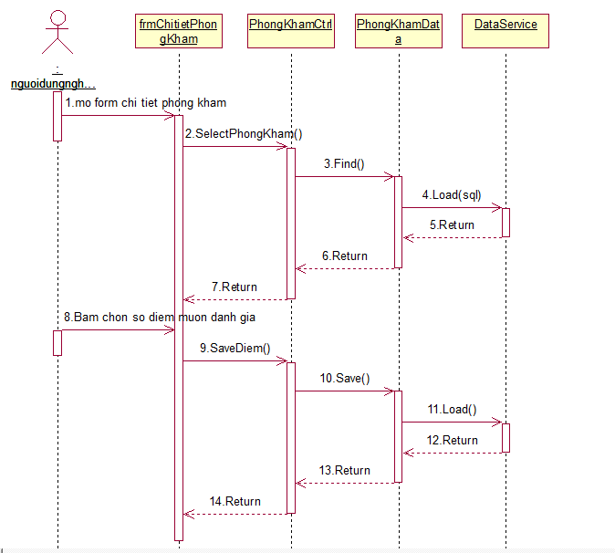

* + 1. *Đánh giá bệnh viện*

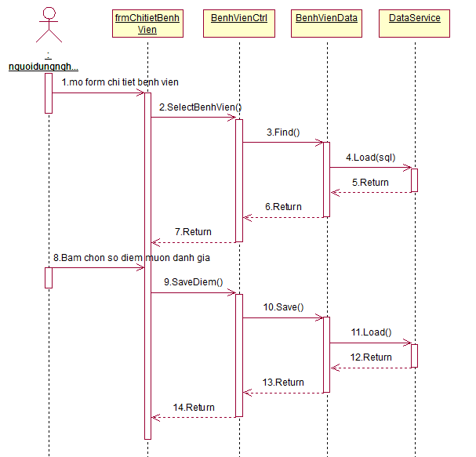

* + 1. *Đánh giá thết bị y tế*

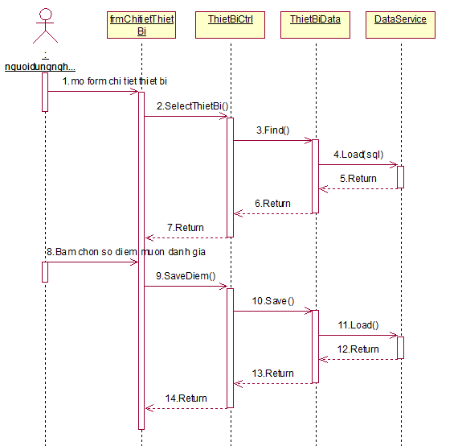

* 1. **Xây dựng biểu đồ lớp**

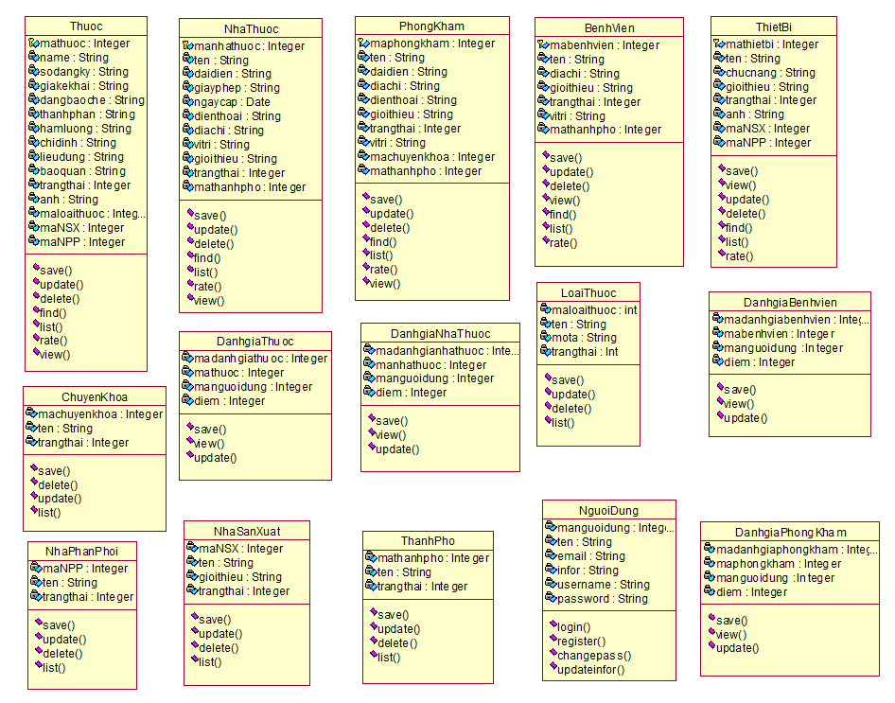

* + 1. *Biểu đồ lớp phân tích*

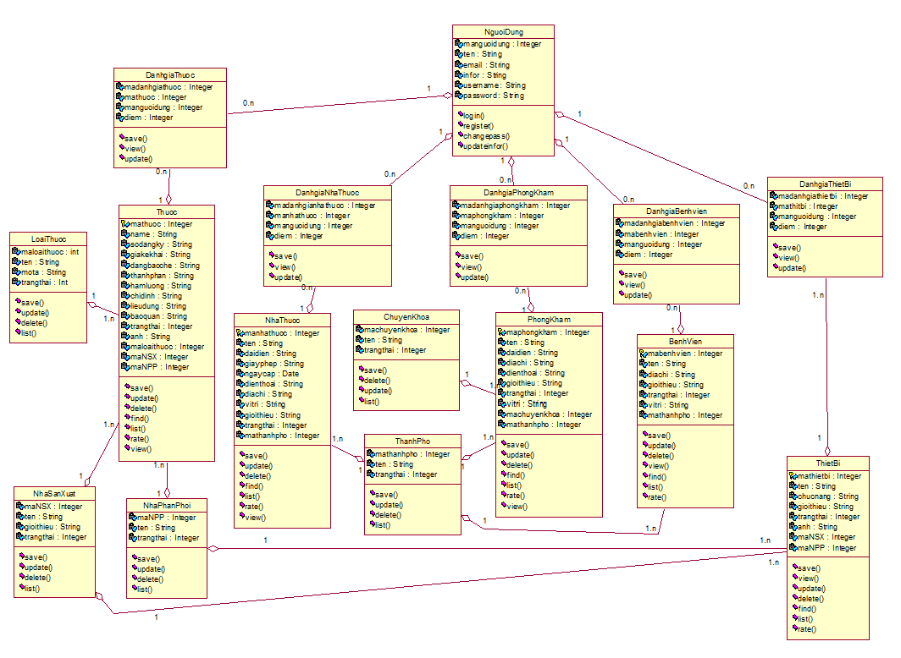

* + 1. *Biểu đồ lớp chi tiết*

# **PHẦN III. THIẾT KẾ HỆ THỐNG**

1. **Thiết kế giao diện**
   1. **Thiết kế giao diện hiển thị**
      1. *Giao diện thêm mới*

- Tên Giao Diện : Thêm mới

* Chức Năng : Thêm mới
* Người sử dụng : Người dùng nghiệp vụ
* Tiền điều kiện : Đăng Nhập với quyền của người dùng nghiệp vụ.
* Hậu điều kiện : Chương trình lưu thông tin vào cơ sở dữ liệu, báo lỗi nếu các thông tin nhập vào không đầy đủ. Màn hình quay trở về form danh sách.

Nút “Save” : Sau khi điền đầy đủ thông tin, nhấn nút “Save” thì chương trình sẽ lưu thông tin đã nhập vào cơ sở dữ liệu

Nếu nhấn nút “Save” mà chưa nhập đủ thông tin cần thiết chương trình sẽ hiển thị thông báo lỗi cho người dùng

Nút “Cancel” :Khi ta đang nhập thông tin mà ta phát hiện ta nhập sai thông tin ta có thể bấm nút “Cancel” để xoá các trường thông tin để nhập lại.

* + 1. *Form cập nhật dữ liệu*
* Tên Giao Diện : Cập nhật
* Chức Năng : Chỉnh sửa thông tin đúng với yêu cầu người dùng
* Người sử dụng : Người dùng nghiệp vụ
* Tiền điều kiện : Đăng Nhập với quyền của người dùng nghiệp vụ.
* Hậu điều kiện : Chương trình lưu thông tin vào cơ sở dữ liệu, báo lỗi nếu các thông tin nhập vào không đầy đủ. Màn hình quay trở về form danh sách.

Nút “Save” : Sau khi đã chỉnh sửa xong thông tin, nhấn nút “Save” thì chương trình sẽ lưu thông tin đã nhập vào cơ sở dữ liệu

Nếu nhấn nút “Save” mà chưa nhập đủ thông tin cần thiết chương trình sẽ hiển thị thông báo lỗi cho người dùng

Nút “Cancel” :Khi ta đang nhập thông tin mà ta phát hiện ta nhập sai thông tin ta có thể bấm nút “Cancel” để xoá các trường thông tin để nhập lại.

* 1. **Thiết kế form nhập liệu**

1. **Thiết kế cơ sở dữ liệu**

Chuyển các lớp dữ liệu về các bảng dữ liệu quan hệ:

Mỗi lớp thực thể sẽ tương ứng với một bảng. Ta có các bảng sau:

Đặc tả chi tiết các bảng dữ liệu quan hệ:

**PHẦN IV: XÂY DỰNG HỆ THỐNG**

1. **Giới thiệu PHP &MySQL**
2. **Giao diện website**

**Phần V: Kết luận**